**Aranda SERVICE DESK V.8**

Consola de especialista ASDK



|  |  |
| --- | --- |
|  |  |

**TABLA DE CONTENIDO**

**1.** **Resumen** 2

**2.** **Módulo de solicitudes consola web de especialistas** 2

Listado de solicitudes en la consola de especialistas 2

Creación y edición de una solicitud desde la consola web de especialistas 2

Convertir una solicitud desde la consola web de especialistas 2

**3.** **Requerimiento de Servicio** 2

Vistas Personalizadas 2

Gestión de Requerimientos de servicio 2

Creación de un nuevo requerimiento de servicio 2

Edición de un Requerimiento 2

Relaciones 2

Crear Relación 2

Relaciones a nuevos casos 2

Cliente, Compañía y CI 2

Tiempos/ANS 2

Datos adicionales 2

Encontrar Equivalentes 2

Enviar Correo Electrónico 2

**4.** **Incidentes** 2

Vistas por defecto 2

Vistas Personalizadas 2

Gestión de incidentes 2

Creación de un nuevo incidente 2

Edición de un incidente: 2

Información Básica y Relaciones 2

Cliente, Compañía y CI 2

Tiempos/ANS 2

Datos adicionales 2

Encontrar Equivalentes 2

Enviar Correo Electrónico 2

**5.** **Problemas** 2

Vistas por defecto 2

Vistas Personalizadas 2

Gestión de Problemas 2

Creación de un nuevo Problema 2

Edición de un Problema 2

a. Información Básica y Relaciones 2

**6.** **CAMBIOS** 2

Vistas por defecto 2

Vistas Personalizadas 2

Creación de un nuevo cambio 2

Edición de un cambio 2

Cliente, Compañía y CI 2

Tiempos/ANS 2

Datos adicionales 2

Consultar el proceso de aprobación del cambio 2

Votar en el proceso de aprobación de una etapa de un cambio 2

Encontrar Equivalentes 2

Enviar Correo Electrónico 2

Relacionar Casos 2

Tipos de relaciones 2

**7.** **Tareas** 2

**8.** **Alarmas** 2

Visualización de Alarmas en ASDK 2

9. **Base de conocimiento** 2

Elementos Básicos de la consola de Usuario 2

Consulta por popularidad 2

Consulta por usuario 2

Búsqueda de Artículos 2

Ver, calificar y comentar artículos: 2

**10.** **Reasignaciones** 2

**ARANDA SERVICE DESK V8**

**CONSOLA ESPECIALISTA**

# **Resumen**

El resumen, permite visualizar el consolidado de los casos de forma gráfica; es posible visualizar el contenido de forma sencilla y analizar ágilmente los casos por proyecto o por especialista con sus respectivos estados.

Resumen por proyectos

1. Ingresar a la consola de especialistas (ASDK):

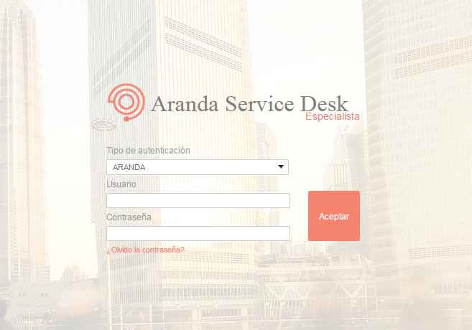

1. Al ingresar, inmediatamente se puede visualizar el resumen de casos por cada proyecto; esto es posible únicamente cuando el especialista se encuentre asociado a cada uno de ellos:

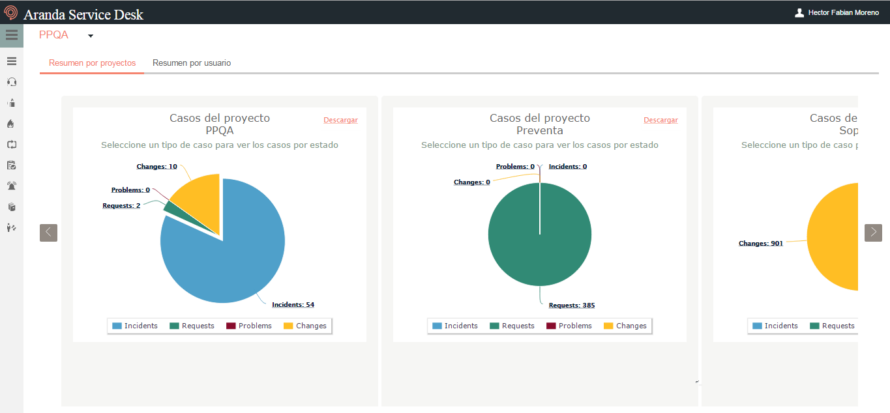

1. Al seleccionar la gráfica perteneciente a algún proyecto, fácilmente se visualizan la cantidad de casos por cada módulo (Incidente, Cambios, Problemas, requerimientos):

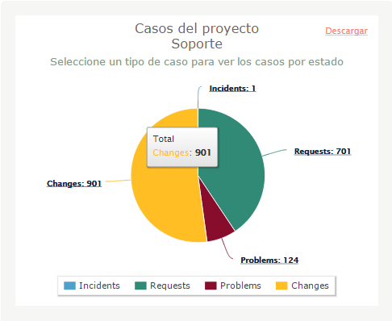

1. Existe la posibilidad de filtrar el contenido de la gráfica para visualizar únicamente los módulos que se requieran; por ejemplo, si se desea visualizar exclusivamente los módulos de ***Requerimientos de servicio***, ***Problemas* e *Incidentes del proyecto***, pero no se desea incluir el módulo de ***Cambios***en la visualización, simplemente se ubica el cursor sobre ***Cambios*** y se hace clic sobre dicho módulo, esta acción lo ocultará automáticamente:

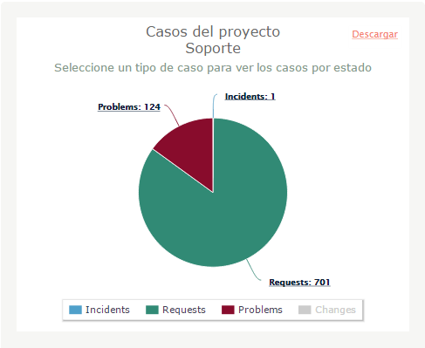

1. Si se desea visualizar la información relacionada a ***Cambios***, se ubica nuevamente el cursor sobre el módulo y se hace clic para activar la visualización.

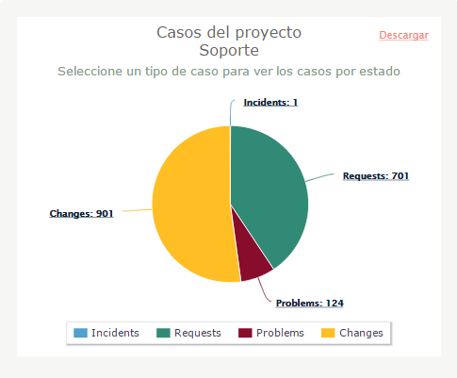

1. Para visualizar los estados por cada módulo, en la gráfica, al hacer clic sobre alguno de los módulos, automáticamente se visualizará la cantidad de casos por estado:

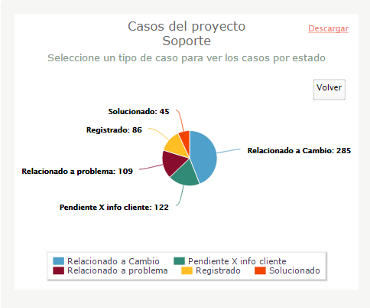

1. También, existe la posibilidad de aplicar los filtros descritos anteriormente para ocultar la información de un módulo; por ejemplo, si no se desea visualizar en la gráfica los casos que se encuentren en estado ***Solucionado*** simplemente se selecciona la opción ***Solucionado*** y automáticamente esta se ocultará:

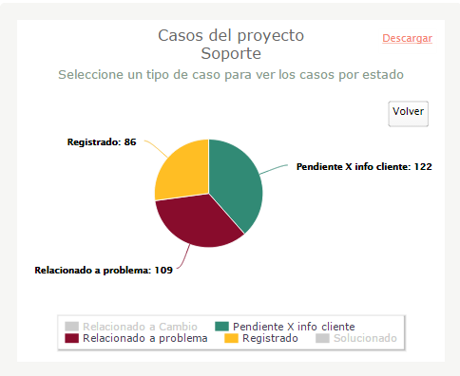

1. Para visualizar de nuevo la información respecto a la cantidad de casos en estado ***Solucionado***, simplemente, sobre la gráfica, se hace clic en la opción ***Solucionado*** y la información relacionada a este se visualizará:

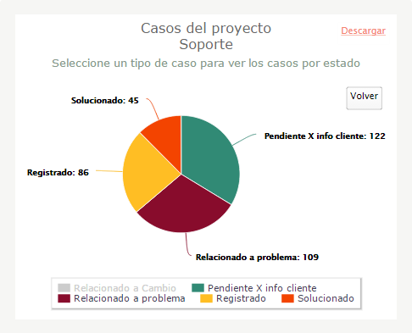

1. Si se desea regresar a la gráfica ***Casos del proyecto***, se hará clic en ***Volver***:

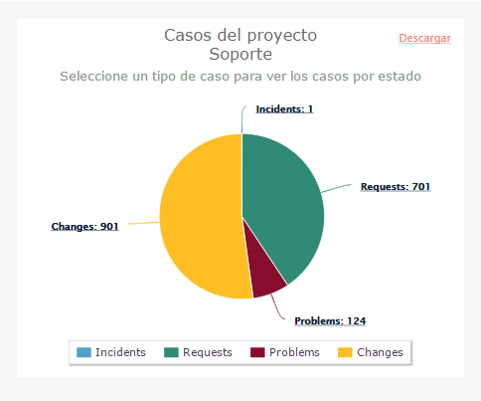

# **Módulo de solicitudes consola web de especialistas**

En ***Aranda Service Desk***, una solicitud será asimilada como un pre caso, ya que es un registro que se realiza previo a que este sea convertido en un caso de los diferentes módulos (***Requerimiento de servicio, Incidente o Cambio***); la solicitud, será el insumo que tendrá un especialista, quien tendrá que realizar el proceso de definición y posterior conversión al tipo de caso correspondiente, generando así, que en base a la solicitud, se haga apertura a un nuevo caso en la mesa de servicio.

Listado de solicitudes en la consola de especialistas

Esta funcionalidad, permite hacer un seguimiento efectivo a las solicitudes que se registren en el proyecto; al momento de ingresar en la consola web de especialistas, se visualizará el resumen de los casos del proyecto, en caso de que este tenga habilitada la creación de solicitudes, se verá habilitada la sección ***Solicitudes*** en el menú de la izquierda:

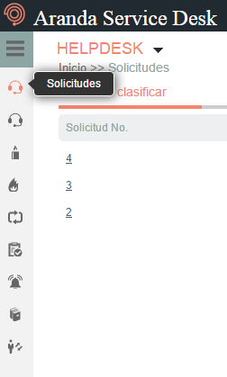

AL hacer clic en el ícono de solicitudes, se reflejará en la consola, el listado de solicitudes sin clasificar; en este listado, se podrán visualizar los campos de cada solicitud en diferentes columnas las cuales son: ***código de la solicitud****;* ***fecha de registro****;* ***nombre del cliente****;* ***estado****;* ***compañía****,* y un campo que indicará en qué tipo de caso ha sido convertida la solicitud y su respectivo ID; en este punto se cuenta con las vistas:

* **Solicitudes sin clasificar:** En este listado, se encuentran las solicitudes que fueron registradas en el proyecto y que aún no han sido gestionadas por un especialista.

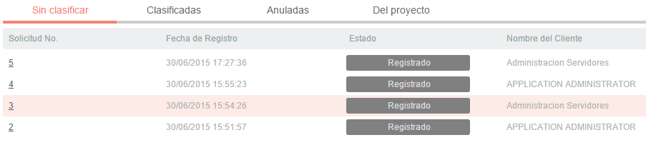

* **Solicitudes clasificadas:** En este listado, se encuentran las solicitudes que fueron gestionadas por los diferentes especialistas.

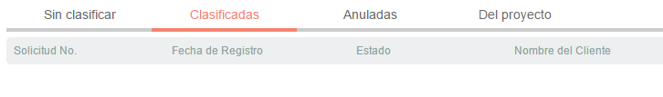

* **Solicitudes anuladas:** En este listado, se encuentran las solicitudes que fueron anuladas.

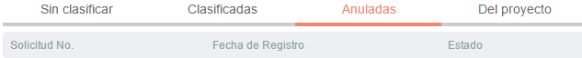

* **Solicitudes del proyecto:** En este listado, se encuentran todas las solicitudes del proyecto que no se hayan gestionado, es decir que aún se encuentran activas.



Creación y edición de una solicitud desde la consola web de especialistas

Los especialistas, también pueden generar la creación de solicitudes, a nombre de otros clientes o a nombre de ellos mismos; los pasos a seguir para crear una solicitud desde la consola de especialistas son:

* Ingresar en la consola de especialistas:

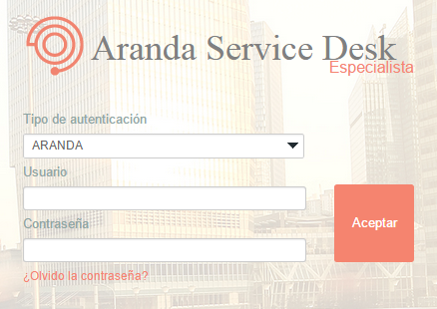

* Hacer clic en la opción ***Solicitudes***:



* Una vez allí, se desplegarán las siguientes opciones en la parte superior derecha de la consola:



* **Nuevo:** Esta opción es útil para la creación de una nueva solicitud; al hacer uso de la misma, se desplegará la siguiente interfaz:

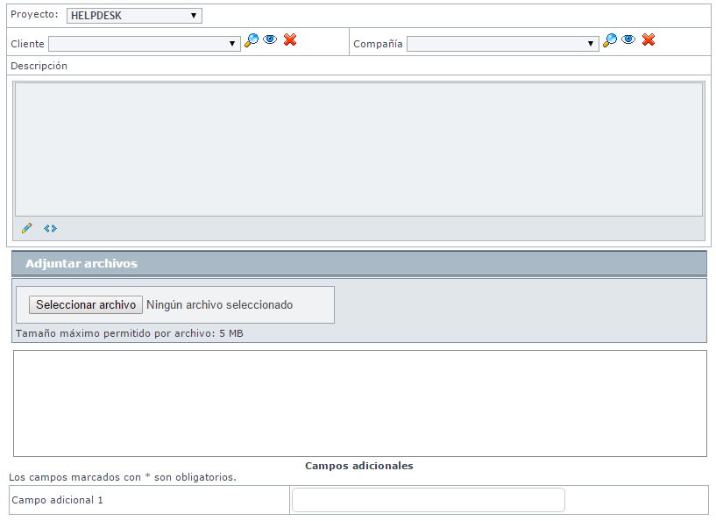

En esta interfaz, se podrá complementar la información que se requiere para la creación de la solicitud, incluyendo archivos adjuntos y campos adicionales configurados previamente en la ***BLOGIK***; este proceso se realiza de la siguiente manera.

* + **Proyecto:** Se refiere al proyecto al cual pertenecerá la solicitud.
  + **Cliente:** Es la persona a quien se atenderá en el caso creado en base a la solicitud que se está registrando en el momento. (***Vea***: búsqueda de clientes).
  + **Compañía:** En caso de ser requerido, se asociará la compañía asociada al caso o cliente. Vea: búsqueda de compañías.
  + **Descripción:** Es un texto en el cual se realiza una descripción de la necesidad del cliente, esta, debe ser lo más clara posible ya que dependiendo de su contenido, se clasificará el pre-caso en un caso de los diferentes módulos.
  + **Adjuntar Archivos:** En caso tal de requerirlo, se podrán adjuntar archivos en la creación de la solicitud. Vea: adjuntar archivos a casos.
  + **Campos adicionales:** En caso de que existan predefinidos en la **BLOGIK**, los campos adicionales aparecerán debajo de los archivos para ser diligenciados, posterior a esto, se hará clic en ***Guardar*** ubicado en la parte inferior de la consola para confirmar la creación de la solicitud.



* **Editar:** Con esta opción, se podrá modificar el contenido de una solicitud antes de que sea clasificada en un tipo de caso diferente; al hacer uso de esta opción, se cargará en pantalla la información concerniente a la solicitud que se va a editar, para poder hacer uso de esta opción, se debe seleccionar la solicitud que se desea editar:



También, es posible ingresar a la edición de la solicitud haciendo clic en el botón ***Editar***,el cual se puede visualizar en el resumen de la solicitud.

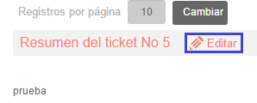

Al hacer uso de cualquiera de estas dos opciones se desplegará la siguiente interfaz:

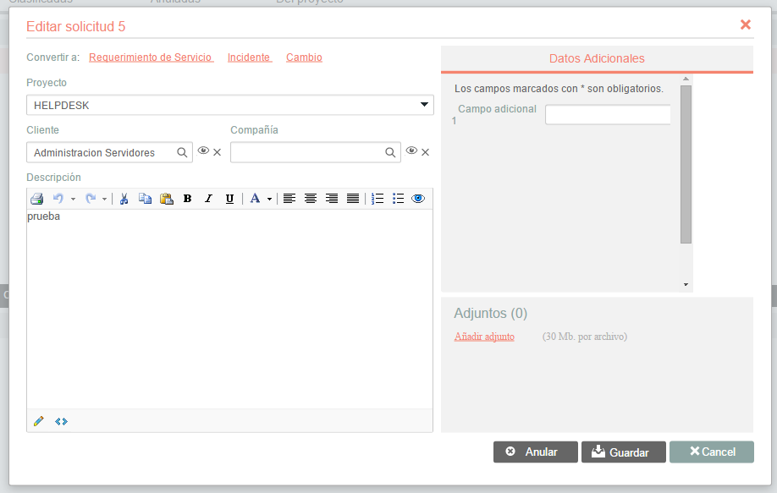

Allí, podremos modificar todos los campos mencionados en la creación de la solicitud, a excepción del proyecto; en la interfaz de edición se tienen a disposición los siguientes botones:



* + **Guardar:** Una vez realizados los cambios pertinentes en la solicitud, se debe dar clic en ***Guardar*** para que estos sean tomados en cuenta.
  + **Cancel:** En caso de utilizar este botón, cualquier cambio que se haya efectuado sobre la solicitud será descartado.
  + **Anular:** Al seleccionar este botón, la solicitud será anulada.
* **Buscar:** Despliega la interfaz de búsqueda de casos partiendo del tipo de caso ***Solicitud***; esta opción permite efectuar una búsqueda por diferentes criterios, mediante el uso de la siguiente interfaz:

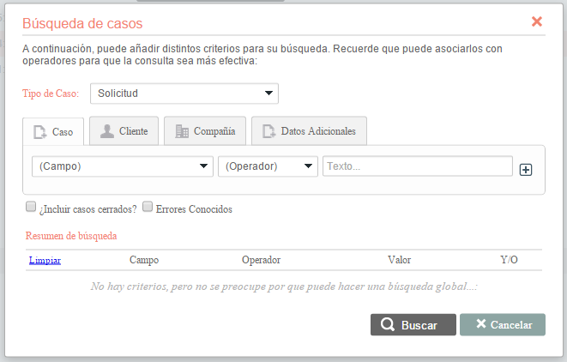

Una vez se han completado los filtros de búsqueda, se hará clic en ***Buscar*** para que se listen las solicitudes que cumplan con los filtros deseados o se hará clic en ***Cancelar*** para salir de la interfaz de búsqueda sin realizar ninguna acción.

* **Exportar:** Permite exportar las solicitudes listadas en la grilla de casos de acuerdo a la vista que estemos consultando, ofreciendo la posibilidad de exportar dichos resultados en diferentes formatos los cuales se encuentran listados a continuación:

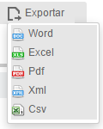

Para exportar los casos bastará con hacer clic en el formato deseado.



Convertir una solicitud desde la consola web de especialistas

Como se expuso anteriormente, una solicitud es un insumo para la generación de un caso, este insumo tendrá que ser clasificado por un especialista, convirtiéndolo, según la definición de la solicitud, en un caso de tipo ***Incidente,*** ***Requerimiento de servicio*** o ***Cambio*** según corresponda.

Para tal fin, desde la interfaz de edición de la solicitud, se ofrecen las siguientes opciones:



Basta con hacer clic en cualquiera de los tipos de casos para dirigirse a la interfaz de creación de un nuevo caso del tipo solicitado; se puede visualizar que la información proveniente de la solicitud, como lo son los campos ***cliente***, ***compañía***, ***descripción***, ***archivos adjuntos*** (y en caso de tener activo el mapeo de campos adicionales), pasarán a ser parte del nuevo caso, por lo que solo será necesario seleccionar la categoría; servicio; ANS, y de requerirlo, el especialista del nuevo caso para que se empiece a dar gestión del mismo desde la mesa de ayuda.

Otra manera útil, para convertir una solicitud en un nuevo tipo de caso, puede llevarse a cabo desde el listado de solicitudes, haciendo clic derecho sobre la solicitud que se desea convertir, allí se desplegarán las siguientes opciones:

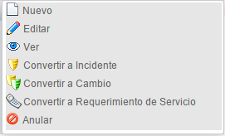

Una vez se completen los datos requeridos para la creación del caso basado en la solicitud, esta, se podrá ver en la vista de solicitudes clasificadas, y su estado será ***Clasificada***; en dicha vista podrá visualizar la siguiente información.



* **Solicitud No:** Código de la solicitud.
* **Fecha de registro:** Fecha en la cual se abrió la solicitud.
* **Estado:** El estado de la solicitud siempre será ***Clasificada***, ya que fue gestionada y se convirtió en un caso de otro módulo.
* **Nombre del cliente:** Nombre del cliente, bajo el cual se abrió la solicitud.
* **Compañía:** Nombre de la compañía asociada al caso.
* **Clasificado como:** Tipo del caso al cual se convirtió la solicitud.
* **No. Caso:** Código del caso que se creó.

# **Requerimiento de Servicio**

En este módulo de ***Aranda Service Desk Web (ASDK)***, se gestionan todos los ***Requerimientos*** asignados al especialista; también; es posible visualizar los requerimientos por proyecto; los requerimientos por grupos a los cuales pertenece; los requerimientos cerrados, y los requerimientos próximos a vencer; además también se pueden obtener vistas personalizadas, configuradas en la consola de configuración de ***Aranda Service Desk (Blogik)***.

Para ingresar al módulo de ***Requerimientos de servicio,*** en la parte izquierda del sitio web ***ASDK*** seleccionar la siguiente opción:



Al ingresar, aparecerá la siguiente ventana:

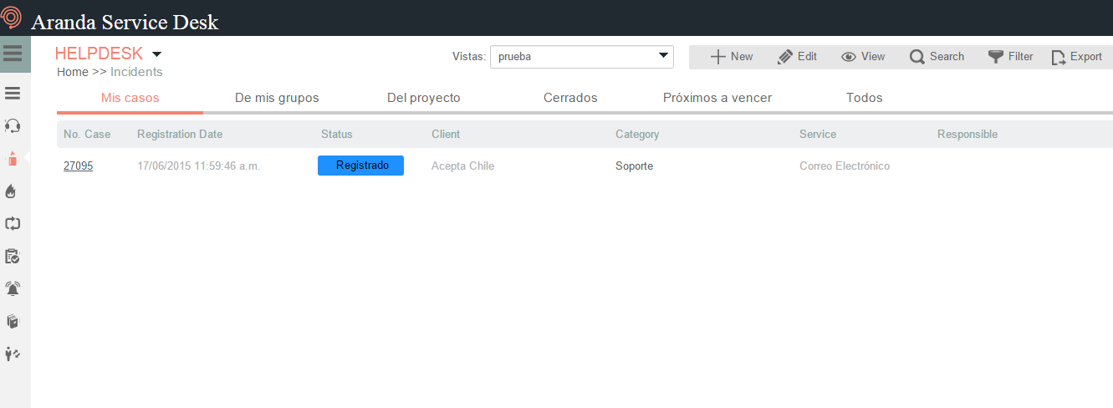

A continuación se explican en detalle las opciones disponibles.

**Vistas por defecto**

El módulo de requerimiento de servicio tiene disponibles 6 vistas por defecto, las cuales tienen definidos ciertos filtros para facilitar la búsqueda de casos:

|  |  |
| --- | --- |
| Campo | Descripción |
| Mis Casos | En esta vista, la consola permite visualizar una lista de todos los requerimientos de servicio que se tienen asignados actualmente, sin embargo, no permite visualizar los que se encuentran en estado ***Cerrado***. |
| De mis grupos | En esta vista, la consola permite visualizar una lista de todos los requerimientos de servicio que están actualmente asignados a especialistas pertenecientes al mismo grupo del cual se haga parte en el momento, sin embargo, no permite visualizar los que se encuentran en un estado ***Cerrado***. |
| Del proyecto | En esta vista, la consola permite visualizar una lista de todos los requerimientos de servicio que están asignados en el proyecto, sin mostrar los casos que están en un estado ***Cerrado***. |
| Cerrados | En esta vista, la consola permite visualizar la lista de requerimientos de servicio en estado ***Cerrado***; únicamente se permite la visualización para la persona que tiene iniciada la sesión. |
| Próximos a vencer | En esta vista se visualizan todos los requerimientos de servicio asignados que se encuentran próximos a vencerse, es decir, al cumplir el tiempo mínimo de solución del caso se habilitan los casos en esta vista; esto ocurre cuando los casos superan más del 80% del tiempo máximo del SLA. |
| Todos | En esta vista se visualizan todos los requerimientos de servicio pertenecientes a todos los proyectos en los que se encuentre asignado como responsable actualmente, sin mostrar los casos que están en un estado ***Cerrado***. |

Vistas Personalizadas

Las vistas personalizadas se configuran desde la ***Blogik***, y pueden ser configuradas para que visualicen los requerimientos de acuerdo al filtro configurado en las mismas; en la consola Web de ***ASDK*** en la opción ***Vistas*** de la parte superior central de la consola, se pueden seleccionar las vistas personalizadas que se hayan configurado, al seleccionarlas, se visualizan los requerimientos de servicio de acuerdo al filtro realizado:

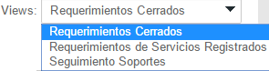

Gestión de Requerimientos de servicio

En la consola Web de **ASDK**, se pueden utilizar dos opciones para la gestión de requerimientos, las cuales se explicarán a continuación:

**Barra de herramientas:** La barra de herramientas cuenta con las siguientes opciones:



|  |  |
| --- | --- |
| Campo | Descripción |
| Nuevo | Al seleccionarlo, se habilita un formulario en blanco para la creación de un nuevo incidente. |
| Editar | Con un caso seleccionado, al elegir esta opción, se habilita el formulario con la información del caso para su edición. |
| Ver | Con un caso seleccionado, al elegir esta opción, se habilita el formulario con la información del caso para su visualización, sin permitir editar ningún campo. |
| Buscar | Al seleccionar esta opción, se habilita una ventana en la que se pueden realizar búsquedas de incidentes. |
| Filtro | Permite realizar un filtro en la lista de casos. |
| Exportar | La lista de incidentes que se esté visualizando puede ser exportada en los siguientes formatos: |

Creación de un nuevo requerimiento de servicio

Para la creación de un nuevo requerimiento de servicio, se debe seleccionar la opción  de la barra de herramientas, lo cual habilitará el siguiente formulario:

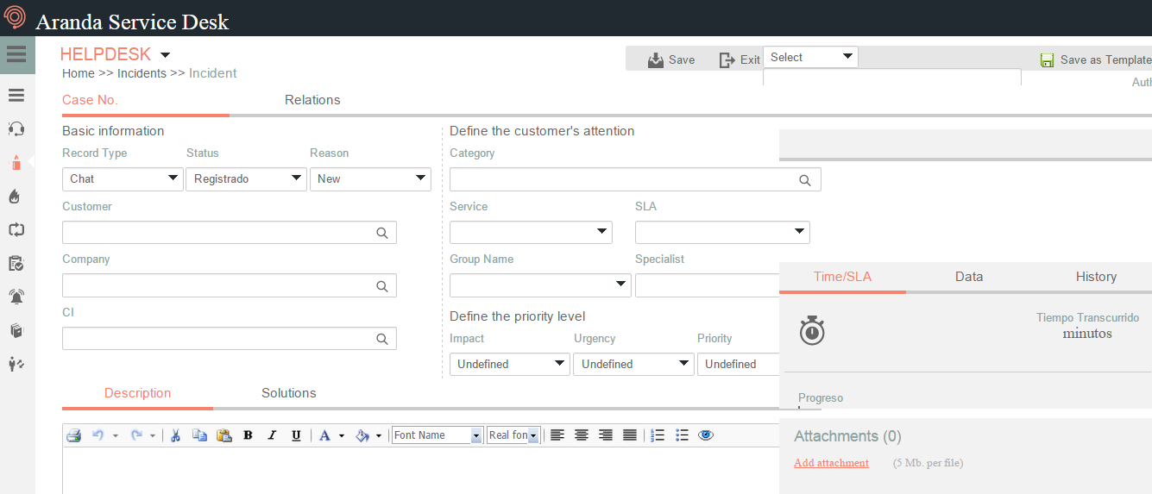

A continuación se describen los campos que deben ser diligenciados para la creación del caso.

|  |  |
| --- | --- |
| Campo | Descripción |
| Tipo de Registro | Es el tipo de fuente de entrada del caso, por ejemplo (Telefónico, E- mail, otro, etc.); estos se configuran por medio de los campos ***LookUps*** en el módulo ***Settings*** de **Aranda**. |
| Cliente | Al seleccionar esta opción: , se despliega una ventana en la cual se selecciona el cliente para el cual se creará el incidente. |
| Compañía | Al seleccionar esta opción: , se despliega una ventana en la cual se selecciona la compañía a la cual está asociada el cliente, siempre y cuando no se haya asociado una compañía por defecto al usuario desde la configuración en el Modulo ***Profile***. |
| CI | Al seleccionar esta opción: , se despliega una ventana en la cual se selecciona el CI que se desea relacionar a un Incidente. |
| Categoría | Al seleccionar esta opción: , se despliega una ventana en la cual se selecciona la categoría del incidente. |
| Servicio | Si la categoría tiene un solo servicio por defecto, dicho servicio se cargará inmediatamente en este campo; sin embargo, si la categoría cuenta con más de un servicio asociado, se cargará una lista de los servicios asociados a la categoría, razón por la cual se debe seleccionar el servicio. |
| Grupo | Grupo de especialistas del usuario responsable del Incidente. |
| Especialista | Usuario especialista responsable del Incidente. |
| Descripción | En la descripción, se debe diligenciar en forma breve la causa de la creación del Incidente. |
| Adjuntos | Al seleccionar se habilitará una ventana del explorador de Windows para adjuntar un archivo al caso. |

Al finalizar el diligenciamiento del caso, seleccionar  para guardarlo.

Edición de un Requerimiento

En la pantalla inicial de la consola Web de ***ASDK***, al ubicarse en cualquiera de las vistas de la consola, se selecciona el incidente que se desea editar:



Al seleccionar el caso, inmediatamente se visualizará en la parte inferior una vista preliminar del mismo:

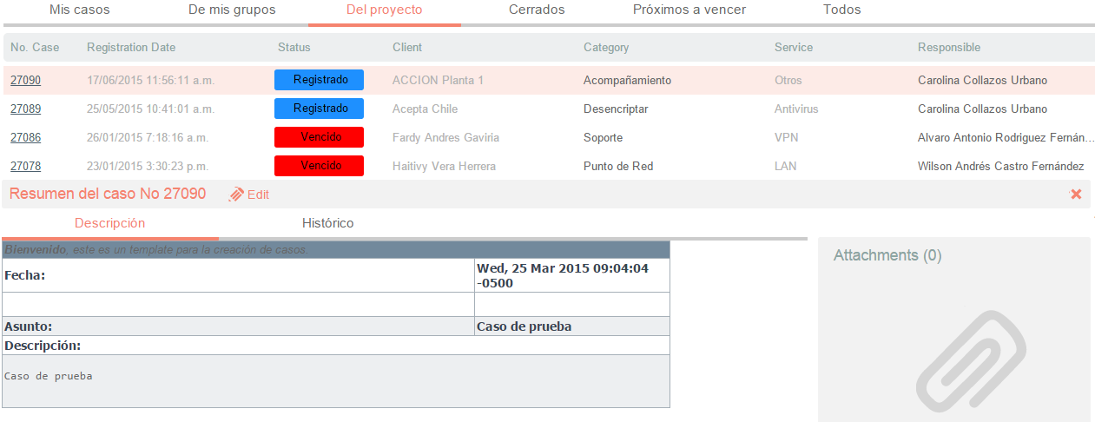

Desde esta vista preliminar, es posible visualizar la descripción del incidente, añadir notas y visualizar los archivos adjuntos.

**Descripción**

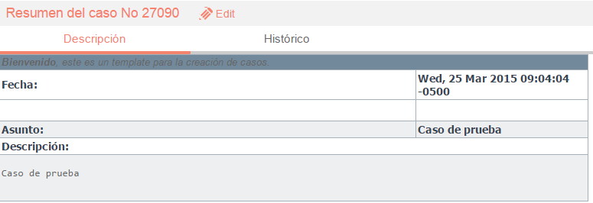

**Histórico**

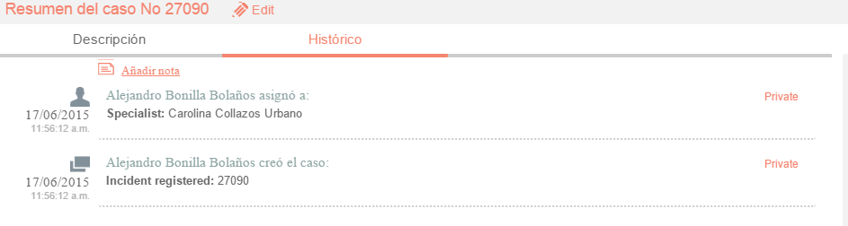

Con la opción, se pueden añadir nuevos comentarios al caso desde la vista preliminar.

**Adjuntos**

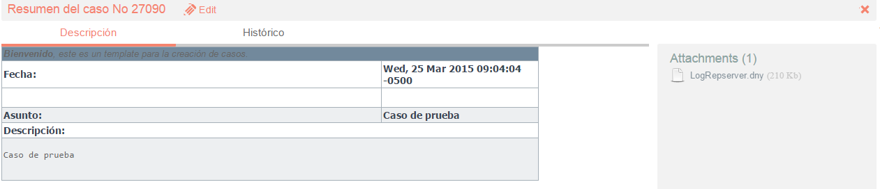

La vista preliminar, también permite editar el caso por medio del botón  ubicado en la ventana de la vista preliminar; este botón también puede ser ubicado en la barra de herramientas superior izquierda, el cual se visualiza así: .

Al momento de editar el caso, se habilitará la siguiente ventana:

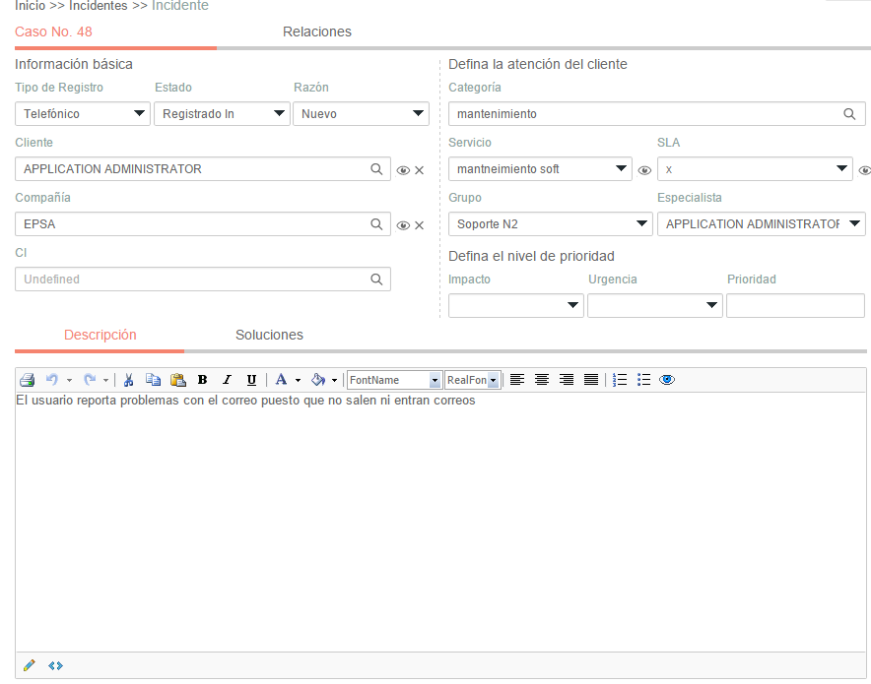

En esta ventana, es posible acceder para modificar la información del caso; éste, se encuentra dividido en dos segmentos: ***1.información Básica*** ***y Relaciones***, ***2.Descripción y Soluciones***, los cuales se desglosan de la siguiente manera:

1. Información Básica y Relaciones



|  |  |
| --- | --- |
| Campo | Descripción |
| Tipo de Registro | Es el tipo de fuente de entrada del caso, por ejemplo (Telefónico, E- mail, otro, etc.); estos, se configuran por medio de los campos ***LookUps*** en el módulo ***Settings*** de **Aranda**. |
| Estado | Es posible cambiar el estado actual del caso de acuerdo al flujo de estados, definido en la configuración del proyecto. |
| Razón | De acuerdo al estado seleccionado, se visualizará un listado con las posibles razones por las cuales se realizará el cambio de estado; este listado también visualizará el flujo de estados definidos en la configuración del proyecto. |
| Cliente | Permite visualizar la información del cliente actual; éste, puede ser cambiado mediante los iconos de ***Buscar***, ***Visualizar*** o ***Eliminar***  (). |
| Compañía | Permite visualizar la información de la compañía actual; éste, puede ser cambiado mediante los iconos de ***Buscar***, ***Visualizar*** o ***Eliminar***  (). |
| CI | Permite visualizar la información del CI actual; éste, puede ser cambiado mediante los iconos de ***Buscar***, ***Visualizar*** o ***Eliminar*** (). |
| Categoría | Es aquella, en la cual fue categorizada la falla presentada; ésta, puede ser modificada en acorde a la necesidad, haciendo uso de la opción para seleccionar otra categoría. |
| Servicio | Es aquel servicio en el cual fue definido el caso, y de acuerdo a la necesidad del cliente, puede cambiar de servicio haciendo uso de las opciones *lista desplegable*  o del *modo visualización* . |
| SLA | Es aquel SLA en el cual fue definido el caso, y de acuerdo a la necesidad del cliente, puede cambiar de SLA haciendo uso de las opciones ***lista desplegable***  o del ***modo visualización*** . |
| Grupo | Es aquel Grupo de especialistas que darán gestión del caso; de acuerdo a la necesidad del cliente puede cambiar haciendo uso de las opciones *lista desplegable*  o del *modo visualización* . |
| Especialista | Basados en el grupo de especialista seleccionados, se seleccionará el especialista que pertenece a dicho grupo, quien será el responsable en gestionar el caso; de acuerdo a la necesidad del cliente puede cambiar haciendo uso de  la lista desplegable. |
| Urgencia | De acuerdo al tipo de falla reportada, se podrá redefinir la urgencia de atención del caso; en la matriz de prioridades, se definirá el impacto y prioridad. |

Relaciones

En algunas ocasiones, se necesitará relacionar un caso con otro, ya sea porque estos tratan del mismo tema, porque uno es la causa de la falla del otro o porque simplemente tienen algo en común como lo puede ser el cliente del caso, entre otros motivos; además, estos se pueden relacionar con artículos, y CI.

Crear Relación

El primer paso es editar el caso al cual se le aplicará una relación, luego, se debe ir a la opción ***Relaciones***:

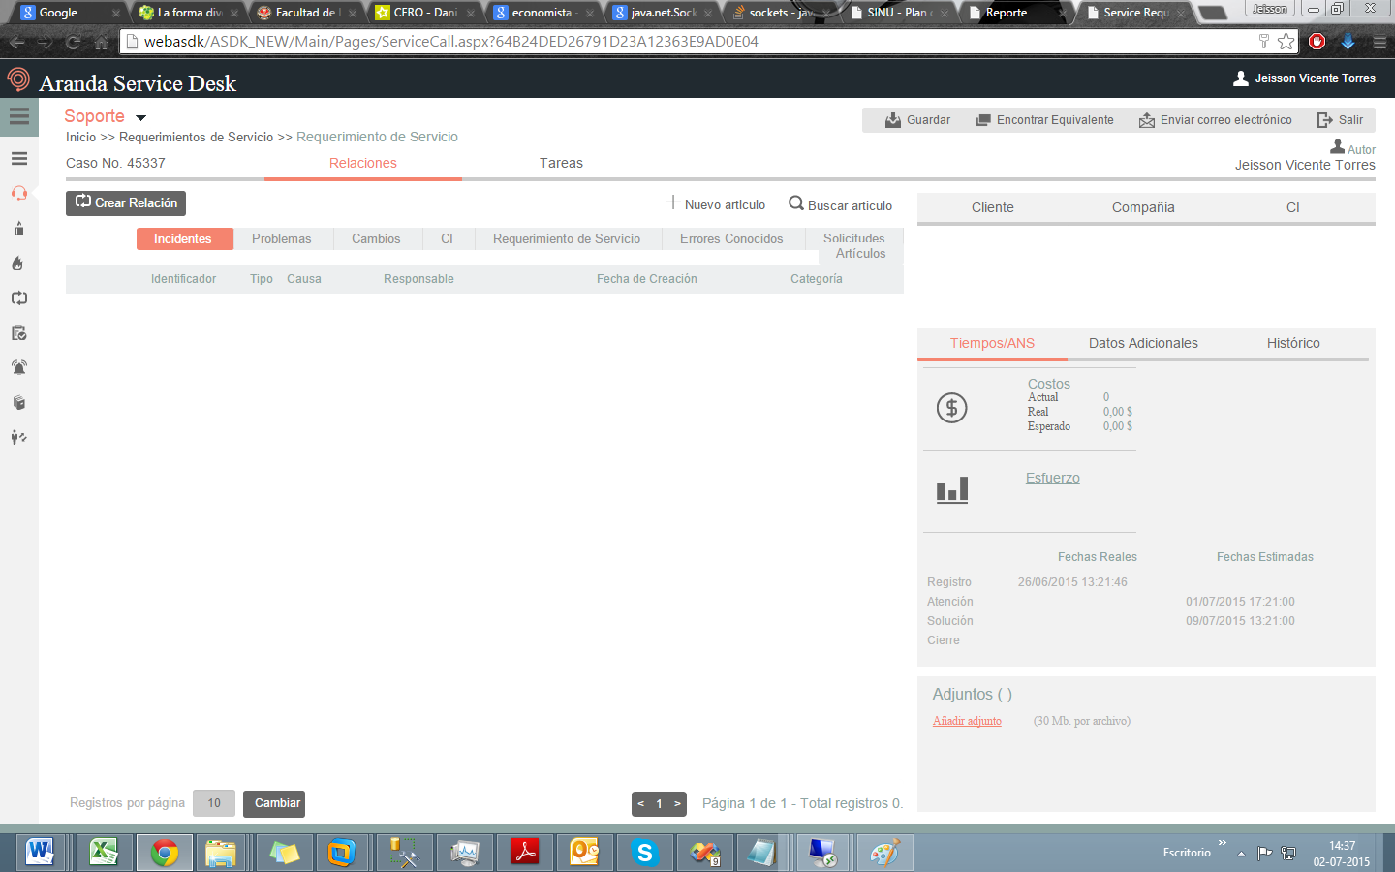

* Seleccionar primero el tipo de caso, CI o artículo a relacionar.
* Luego, debe seleccionar la opción, la cual habilitará una nueva pestaña de búsqueda.
* Se pueden aplicar filtros de búsqueda, en los cuales, se podrán escoger entre los diferentes criterios como lo son: el código del caso; cliente; descripción; fecha de creación, y otros datos del caso al cual se va a relacionar.
* Al encontrar el caso, este se selecciona e inmediatamente se verá que el caso ya se encuentra relacionado, tal cual se visualiza en la siguiente imagen:

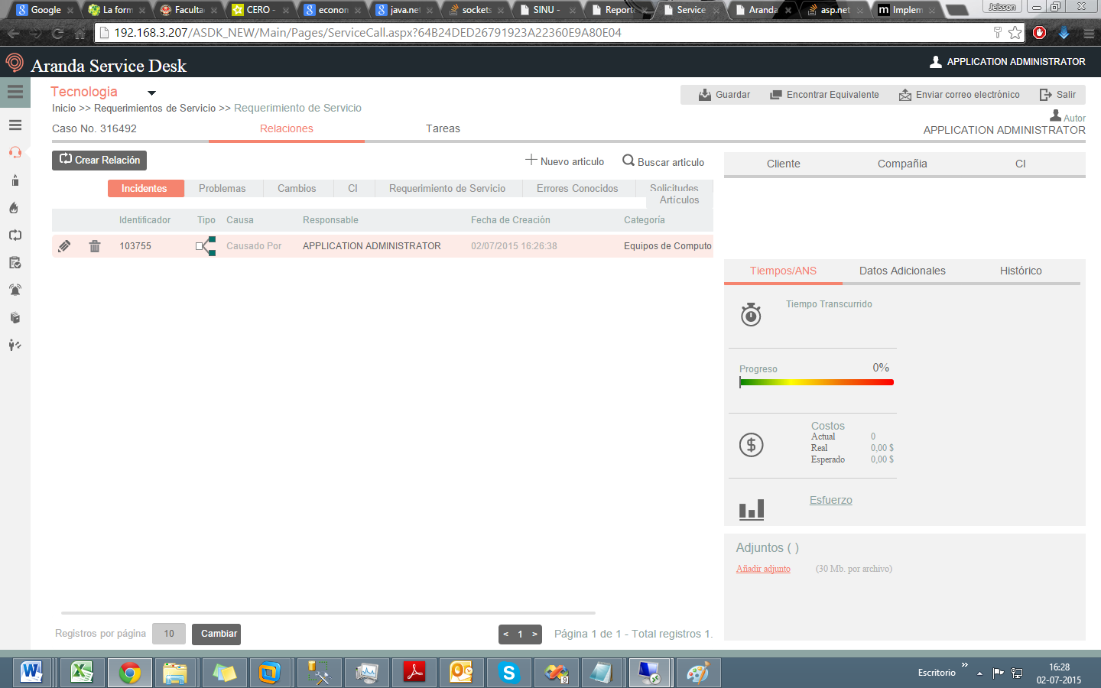

Es posible modificar la razón de la relación, a la cual, se puede acceder haciendo clic en la opción .

**Nota:** El procedimiento anterior será el mismo para cualquier tipo de caso, sin embargo, este cambia cuando se va asociar a un CI, ya que hay una opción adicional la cual es; si esta opción es chequeada, el cliente debe estar como responsable del CI; si no es así, y desea asociar el CI a este caso, dicha opción no deberá ser seleccionada, sino que se proseguirá a seleccionar la opción ***Buscar***.

**Relaciones a nuevos casos**

Cuando se desea relacionar un caso a otro pero este aún no existe, **Aranda** ofrece una alternativa rápida mediante la opción: ***Crear Relacionado a (*incidente, requerimiento, cambio o problema*)***, de la cual se hace uso al ubicarse sobre el caso.

* Se debe ubicar sobre la grilla de casos y seleccionar el caso a relacionar:

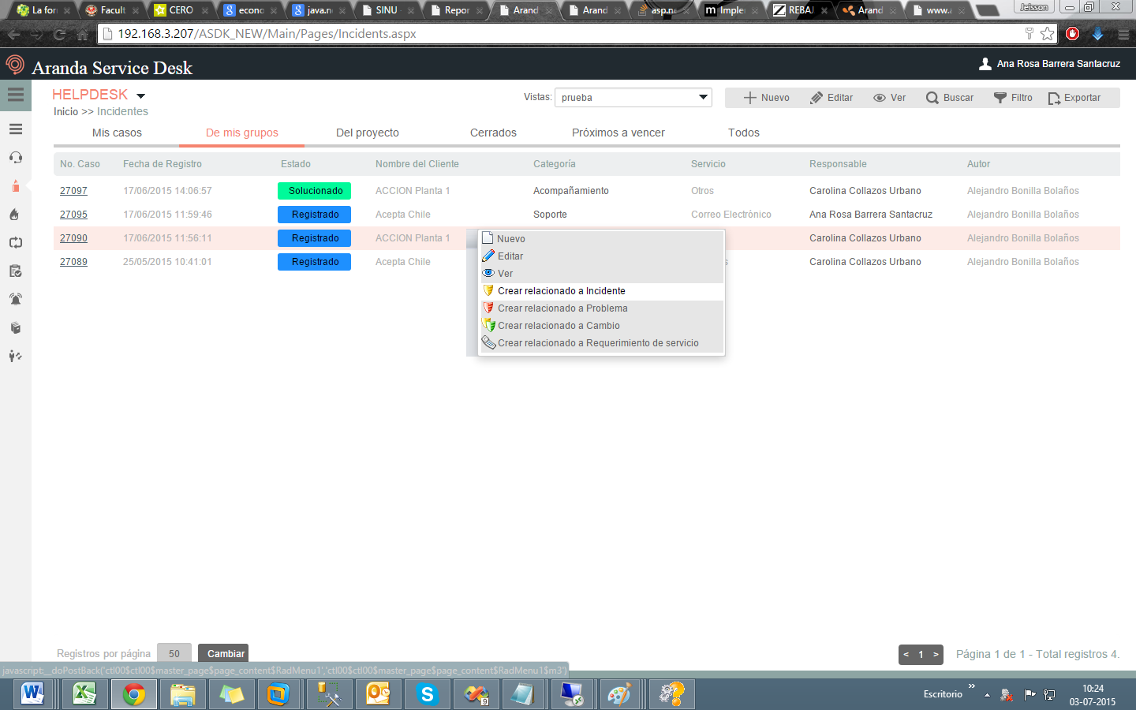

* Hacer clic derecho sobre el caso y seleccionar la opción: ***Crear relacionado a (*incidente, requerimiento, cambio o problema)**.
* Al seleccionar una de las opciones de creación de relaciones **(incidente, requerimiento, cambio o problema)**.

|  |  |
| --- | --- |
| Relación | Información Exportada |
| Entre casos del mismo tipo | Datos: cliente, urgencia, descripción, categoría etc; excepto los campos adicionales y el tipo de registro. |
| Requerimientos con incidentes y viceversa | Datos:cliente, urgencia, descripción, categoría etc; excepto los campos adicionales y el tipo de registro. |
| Requerimientos e incidentes con Problemas | Datos: Descripción del requerimiento o incidente según se haya seleccionado. |
| Requerimientos e incidentes con Cambios | Datos: cliente, compañía y Descripción del incidente o requerimiento según se haya seleccionado. |
| Problemas a incidentes, requerimientos y cambios | Datos: Descripción y el CI asociado al problema. |
| Cambios a incidentes y requerimientos | Datos: cliente, compañía y Descripción del cambio. |

Tipos de relaciones

Los símbolos que se encuentran en la columna de tipo de la relación, definen quien es el padre y quien es el hijo; a continuación se explican dichos símbolos:

|  |  |
| --- | --- |
| Icono | Descripción |
|  | Cuando aparece este símbolo en la relación, quiere decir que el caso es hijo. |
|  | Cuando aparece este símbolo en la relación, quiere decir que el caso es padre. |

1. **Descripción y Solución**



**Descripción:** Información obtenida por el usuario que reporta problemas; allí, se realiza una descripción de la necesidad del cliente.

**Soluciones:** Al momento de solucionar el caso, es necesario asociar un comentario o alguna información que haga referencia a la causa solución del caso.

Al costado derecho, se encuentra la información del cliente, compañía, CI, Tiempos/ANS, Datos Adicionales, Histórico, Adjuntos, los cuales se relacionan a continuación:

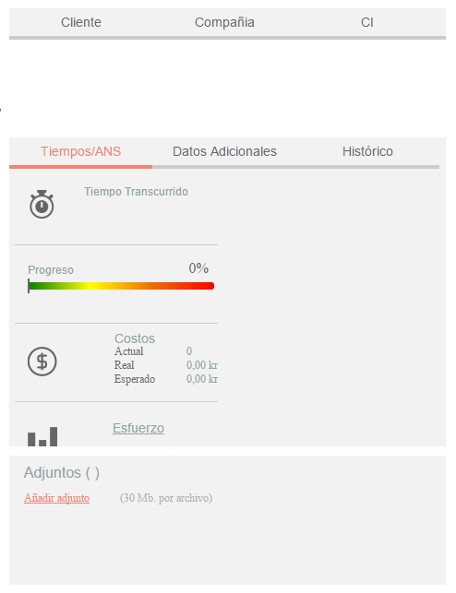

Cliente, Compañía y CI

Estas tres pestañas, permiten visualizar información detallada del Cliente, Compañía y CI asociados al caso; dentro de esta información, se encuentra*: Nombre, Dirección, Departamento, Teléfono, Ciudad, País, Correo electrónico*, así como los campos adicionales configurados por el usuario.

**Nota:** Es importante tener en cuenta que solo serán visibles aquellos campos definidos por el administrador en la consola web de configuración **BASDK**.

Tiempos/ANS

En esta interfaz, es posible realizar un seguimiento a los tiempos de respuesta y solución de los casos, además, es posible gestionar todos los costos asociados al caso; así mismo, también es posible realizar el seguimiento a los tiempos de cada una de las etapas del cambio, e igualmente, es posible gestionar todos los costos asociados para la implementación del mismo.

En cuanto a los tiempos asociados al caso, se visualiza la siguiente información:

|  |  |
| --- | --- |
| Campo | Descripción |
| Fecha de registro | Día, mes, año y hora en que el caso ingreso a la mesa de servicio. |
| Fecha de cierre | Día, mes, año y hora en que el caso pasó al último estado del flujo de casos (Cerrado). |
| Fecha de atención real | Día, mes, año y hora en que el caso fue atendido (cambió del estado inicial del flujo de estados (*Registrado),* a un estado en donde se inicia la gestión del mismo (*En Proceso*)). |
| Fecha de atención estimada | Día, mes, año y hora en que el caso deberá ser atendido (como máximo) según el ANS establecido. |
| Fecha de solución real | Día, mes, año y hora en que el caso fue atendido (cambió del estado inicial del flujo de estados (*Registrado*), a un estado en donde se inicia la gestión del mismo (*En Proceso*)). |
| Fecha de solución estimada | Día, mes, año y hora en que el caso deberá ser solucionado (como máximo) según el ANS establecido. |
| Tiempo | Tiempo en minutos que lleva el caso abierto en la mesa de servicio (Este tiempo va aumentando cada minuto únicamente cuando el caso se encuentra en un estado que calcula tiempo, de lo contrario el tiempo no cambia). |
| Progreso | Porcentaje de tiempo del caso respecto al ANS del mismo; este porcentaje, puede superar el 100% si el caso continúa abierto después de la fecha estimada por el ANS. |
| Costo Actual | En este campo, se ingresa el costo de la realización del requerimiento de servicio hasta el momento, teniendo en cuenta mano de obra, y activos respectivos. |
| Costo Real | En este campo se debe ingresar el costo total de la realización del requerimiento de servicio antes de cerrarlo, teniendo en cuenta mano de obra, y activos respectivos. |
| Costo Esperado | En este campo se debe ingresar el costo estimado de la realización del requerimiento de servicio, teniendo en cuenta mano de obra, y activos respectivos. |
| Esfuerzo | Tiempo en minutos o en horas en las que el especialista o los especialistas han trabajado sobre el requerimiento de servicio. |

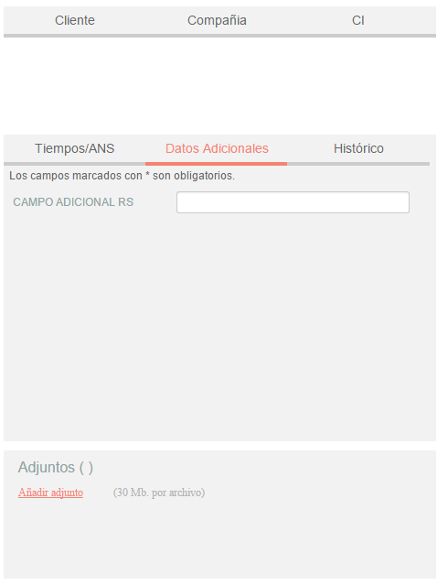

Datos adicionales

Esta pestaña, permite visualizar todos los campos adicionales a diligenciar en el caso, los cuales fueron previamente configurados en ***BASDK*** (*Ver* ***creación de campos en BASDK***); estos campos adicionales se discriminan por campos adicionales normales y avanzados.

Los ***Campos Adicionales Normales*** aparecen desde el momento de la creación del caso y se dividen en obligatorios y no obligatorios: los campos adicionales obligatorios, aparecen con un asterisco (*), lo que indica que el caso no se puede crear hasta que no se diligencie dicho campo, a diferencia de los campos no obligatorios, los cuales se pueden diligenciar en cualquier momento del caso o no ser diligenciados; estos campos pueden ser de tipo *Fecha, Texto corto, Texto largo* o tipo *Combo* según como se hayan definido en la parametrización del proyecto.

Los ***Campos Adicionales Avanzados*** se dividen en *Campos por Estado*, *Campos por Servicio* y *Campos por Categoría*, lo cual quiere decir, que estos campos solo se podrán visualizar y diligenciar cuando el requerimiento de servicio tenga un *estado*, un *servicio* o una *categoría* específica; al igual que los campos adicionales normales, los campos adicionales avanzados pueden ser obligatorios y no obligatorios; en este caso, los campos adicionales obligatorios indican al usuario que para poder pasar a un estado, servicio o categoría específicos, se debe relacionar primero el campo adicional asociado a dicho ítem, de lo contrario, no permitirá realizar el cambio de estado, servicio o categoría; al igual que los campos adicionales normales, los campos adicionales avanzados pueden ser de tipo *Fecha, Texto corto, Texto largo* o tipo *Combo* según como se hayan definido en la parametrización del proyecto.

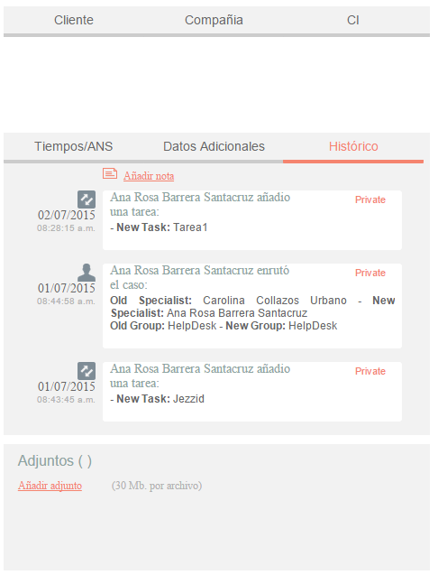

**Histórico**

En esta pestaña se lleva el reporte de todas las acciones y anotaciones realizadas sobre el requerimiento de servicio; dentro de este histórico se podrá identificar lo siguiente:

|  |  |
| --- | --- |
| Icono | Descripción |
|  | Creación del caso |
|  | Asignación del caso / Enrutamiento |
|  | Modificación del caso |
|  | Archivos adjuntos |
|  | Anotaciones |

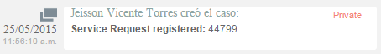

Como se aprecia en la imagen anterior, la creación satisfactoria del caso se representa con dos rectángulos sobrepuestos, y la información que allí se visualiza indica al usuario que realizó la creación el caso: el número con el que se registró dicho caso y la fecha y hora en la que fue registrado.



La asignación del caso se representa con la figura de un especialista e indica a quien fue asignado el caso al momento de ser creado, y en ciertos casos se visualiza si éste fue enrutado de un especialista a otro.

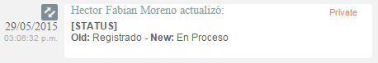

La modificación de un parámetro del caso se representa con dos flechas opuestas como se aprecia en la imagen anterior, lo cual indica que el caso tuvo un cambio en el ***Estado***, ***Razón***, ***Categoría***, ***Servicio***, ***SLA***, ***Impacto***, ***Urgencia***, ***Prioridad*** o ***Comentario de solución***; también, la herramienta permite visualizar, quien fue el especialista que realizó la modificación, la fecha y hora exacta en las que la realizó, el ítem que modificó y el cambio que se realizó en el ítem, mostrando como se encontraba este, antes y después de la actualización realizada por el especialista.

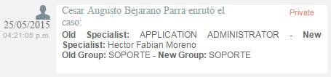

Aunque el icono que se maneja para los enrutamientos es el mismo que el de asignación de casos, en la opción ***Enrutamiento***, se puede visualizar la información en la cual se indica quien fue el especialista que tenía el caso y a quien fue asignado en el momento; también, permite conocer cuál era el grupo especialista que tenía el caso asignado anteriormente y el grupo al que fue asignado posteriormente.

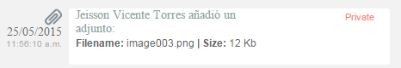

El icono para identificar cuando un archivo fue adjuntado a un caso, está representado por un clip como se puede apreciar en la imagen anterior; este registro, indica el nombre y tamaño del archivo que se adjuntó al caso, además, visualiza el especialista o usuario que cargó dicho archivo y la fecha y hora exacta en las que fue cargado.

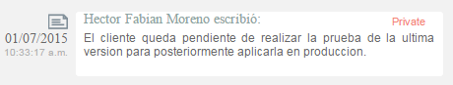

Las anotaciones, se identifican con el icono de una hoja escrita; aquí, se pueden visualizar las anotaciones realizadas por los especialistas y por los usuarios finales sobre el caso; como se aprecia en la imagen anterior, se puede conocer el usuario que realizó la anotación, su contenido, y la fecha y hora en las que se registró dicha anotación.

**Como crear anotaciones**

Dentro de la pestaña ***Histórico***, existe una opción llamada, al seleccionar esta opción, se abrirá una ventana emergente en la cual se podrá escribir una nota sobre el caso; estas notas, solo permiten un máximo de 40 caracteres, si el texto es mayor, se recomienda adjuntar un archivo de texto al caso.

**Adjunto**

En esta interfaz, se pueden adjuntar los archivos a un caso; también, se pueden visualizar y descargar los archivos que se han adjuntado previamente; el tamaño del archivo permitido depende de la configuración establecida en ***BASDK***.

Encontrar Equivalentes

Con el fin de no duplicar los eventos que se registren, es recomendable buscar los casos con los mismos usuarios, compañías, CI, descripción, cliente o categoría, después de haber guardado el caso; para ello, debe seguir los siguientes pasos:

1. Desde la parte superior de la consola debe hacer clic en ***Encontrar Equivalente***.
2. De inmediato, se desplegará una ventana, en la cual se listan los valores ingresados al caso; en los criterios de búsqueda, seleccione los valores por los cuales desea realizar el filtro; debe tener en cuenta que entre más valores seleccione, más específicos serán los resultados.
3. Presione ***Buscar***, posteriormente en la rejilla central de la ventana aparecerán los resultados.
4. Si desea ver la descripción de un caso en específico, ubíquese sobre éste y presione ***Ver***.

Enviar Correo Electrónico

Si desea enviar un informe al cliente, usuario, especialista(s), con la información del caso, debe seguir los pasos explicados a continuación:

1. Desde la parte superior de la consola haga clic en ***Enviar correo electrónico***.
2. Enseguida, se desplegará una ventana en la cual debe configurar la información que tendrá el reporte.
3. En caso de haber configurado en la consola web de Configuración **BASDK**, plantilla(s) para el envío de reportes, despliegue el menú de la parte superior y seleccione el registro que requiera.
4. De inmediato en el panel central aparece el contenido que definió en la consola web de configuración **BASDK**.

[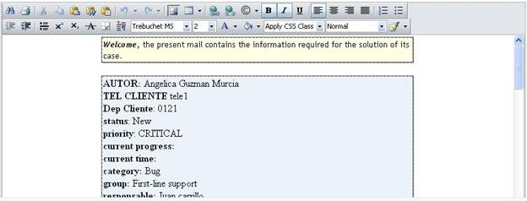](http://www.arandatraining.com/wiki/index.php?title=Archivo:Aranda_SERVICE_DESK_GenerarReporteCaso.jpg)

1. En la parte superior de la descripción, en el campo ***De***, ingrese la dirección de correo electrónico de quien envía el reporte.
2. En el campo ***Para***, ingrese la dirección de correo a la cual será enviado el reporte; también, puede buscar y seleccionar uno de los usuarios del proyecto a quien será enviado el correo.
3. Después de diligenciar la anterior información, debe hacer clic en el botón ***Enviar*** para que el correo sea enviado al cliente.

# **Incidentes**

En este módulo de ***Aranda Service Desk Web (ASDK)***, es posible gestionar todos los incidentes asignados al especialista, así como visualizar los incidentes por proyecto, por grupos a los cuales pertenece, cerrados, próximos a vencer y vistas personalizadas, configuradas en la consola de configuración de ***Aranda Service Desk (Blogik)***.

Para ingresar al módulo de ***Incidentes***, en la parte izquierda del sitio web **ASDK**, seleccione la opción



Al ingresar, aparecerá la siguiente ventana:



A continuación se explican en detalle las opciones disponibles.

Vistas por defecto

El módulo de incidentes tiene disponibles 6 vistas por defecto, las cuales tienen definidos filtros para facilitar la búsqueda de casos.

**Mis Casos:** En esta vista, la consola permite visualizar una lista de todos los incidentes que se tienen asignados actualmente, sin mostrar aquellos que se encuentran en estado ***Cerrado***.

**De mis grupos:** En esta vista, la consola permite visualizar una lista de todos los incidentes que están actualmente asignados a especialistas pertenecientes nuestro grupo de especialistas; tampoco se muestran los casos que están en un estado ***Cerrado*.**

**Del proyecto:** En esta vista, la consola permite visualizar una lista de todos los incidentes que están asignados en el proyecto, sin mostrar los casos que se encuentran en estado ***Cerrado*.**

**Cerrados:** En esta vista, la consola únicamente permite visualizar la lista de incidentes en estado ***Cerrado*,** de la persona que tiene iniciada la sesión.

**Próximos a vencer:** En esta vista se muestran todos los incidentes asignados que se encuentran próximos a vencer, es decir, que están a punto de cumplir el tiempo mínimo de solución del caso; se habilitan los casos en esta vista cuando estos superan más del 80% del tiempo máximo del SLA hasta su vencimiento.

**Todos:** En esta vista se muestran todos los incidentes de todos los proyectos en los que se encuentre asignado actualmente como responsable, sin mostrar los casos que se encuentran en estado ***Cerrado*.**

Vistas Personalizadas

Las vistas personalizadas se configuran desde la **Blogik**, estas pueden ser configuradas para que muestren los incidentes de acuerdo al filtro configurado en las mismas.

En la consola Web de **ASDK** en la opción ***Vistas*** de la parte superior central de la consola, se pueden seleccionar las vistas personalizadas que se hayan configurado; al seleccionarlas se visualizan los incidentes, de acuerdo al filtro realizado.



Gestión de incidentes

En la consola Web de **ASDK**, es posible utilizar dos opciones para la gestión de incidentes, las cuales se explicarán a continuación:

**Barra de herramientas:** La barra de herramientas cuenta con las siguientes opciones:



|  |  |
| --- | --- |
| **Nuevo** | Al seleccionarlo, se habilita un formulario en blanco para la creación de un nuevo incidente. |
| **Editar** | Con un caso seleccionado, al escoger esta opción, se habilita el formulario con la información del caso para ser editado. |
| **Ver** | Con un caso seleccionado, al seleccionar esta opción se habilita el formulario con la información del caso, para su visualización, sin permitir editar ningún campo. |
| **Buscar** | Al seleccionar esta opción, se habilita una ventana en cual se pueden realizar búsquedas de incidentes; las opciones disponibles son las siguientes: |
| **Filtro** | Permite realizar un filtro en la lista de casos. |
| **Exportar** | La lista de incidentes que se esté visualizando, puede ser exportada en los siguientes formatos: |

**Creación de un nuevo incidente**

Para la creación de un nuevo incidente, se selecciona la opción  la cual se encuentra en la barra de herramientas, con lo cual se habilita el siguiente formulario:



A continuación se describen algunos de los campos a diligenciar:

|  |  |
| --- | --- |
| **Tipo de Registro** | Es la fuente de ingreso del caso (Telefónico, E- mail, otro, etc.). Estos, se configuran por medio de los campos ***LookUps*** en el módulo ***Settings*** de **Aranda**. |
| **Cliente** | Al seleccionar la opción , se despliega una ventana en la cual se selecciona el cliente para quien se crearía el incidente. |
| **Compañía** | Al seleccionar la opción , se despliega una ventana en la cual se selecciona la compañía a la cual está asociada el cliente, siempre y cuando no se haya asociado una compañía por defecto al usuario desde la configuración en el Modulo ***Profile***. |
| **CI** | Al seleccionar la opción , se despliega una ventana en la cual selecciona el CI que se desea relacionar a un Incidente. |
| **Categoría** | Al seleccionar la opción , se despliega una ventana en la cual se selecciona la categoría del incidente. |
| **Servicio** | Si la categoría tiene un solo servicio por defecto, este servicio se carga en este campo de inmediato; si la categoría cuenta con más de un servicio asociado, se carga una lista de los servicios asociados a la categoría, por lo cual es necesario seleccionar el servicio. |
| **Grupo** | Grupo de especialistas del usuario, responsable del Incidente. |
| **Especialista** | Usuario especialista responsable del Incidente. |
| **Descripción** | En la descripción se debe describir brevemente la causa de la creación del Incidente. |
| **Adjuntos** | Al seleccionar , se habilita una ventana del explorador de Windows para adjuntar un archivo al caso. |

Al finalizar el diligenciamiento del caso, seleccionar  para guardar el mismo.

Edición de un incidente:

1. En la pantalla inicial de la consola Web de **ASDK**, ubicado en cualquiera de las vistas de la consola, se selecciona el incidente que se desea editar:



1. Al seleccionar el caso, inmediatamente en la parte inferior, se visualiza una vista preliminar del mismo:



1. Desde esta vista preliminar es posible visualizar la descripción del incidente, añadir notas y visualizar los adjuntos.

**Descripción**



**Histórico**



Con la opción , se pueden añadir nuevos comentarios al caso desde la Vista Preliminar.

**Adjuntos**



1. La vista preliminar también permite editar el caso por medio del botón  el cual se encuentra ubicado en la ventana de la vista preliminar; también, se puede ubicar este botón en la barra de herramientas superior izquierda. Al editar el caso se habilita la siguiente ventana:

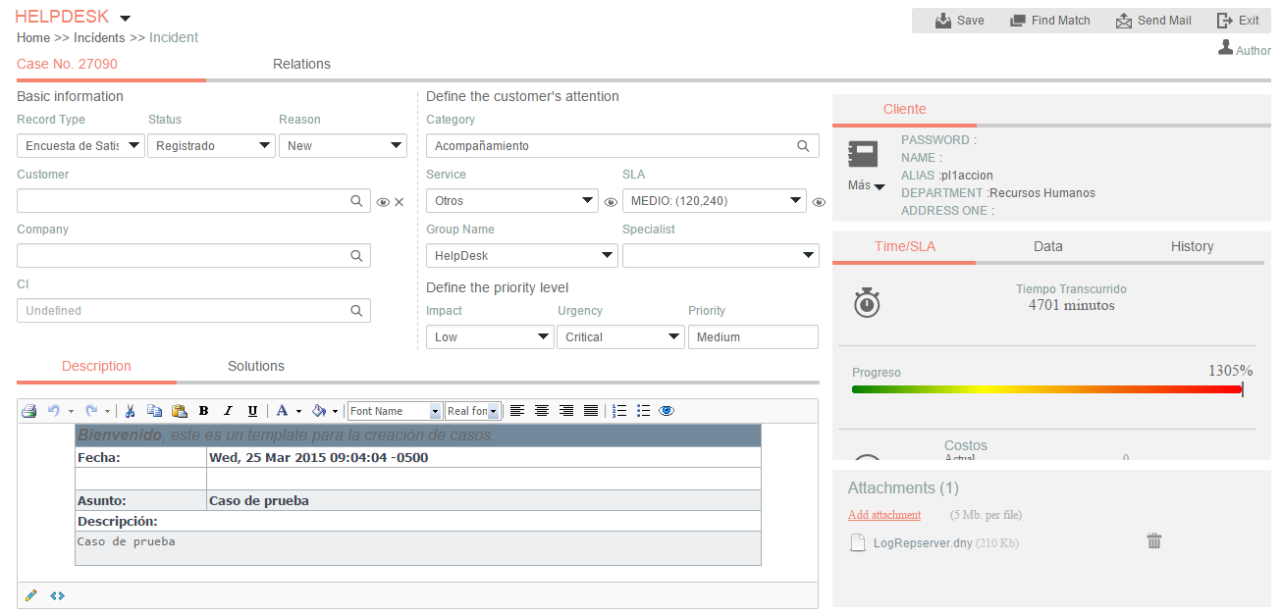

A continuación se explican en detalle los ítems a tener en cuenta para editar el incidente.

Información Básica y Relaciones

En esta ventana, es posible acceder para modificar la información del caso; éste, se encuentra dividido en dos segmentos: ***1.información Básica*** ***y Relaciones***, ***2.Descripción y Soluciones***, los cuales se desglosan de la siguiente manera:

1. **Información Básica y Relaciones**



|  |  |
| --- | --- |
| **Tipo de Registro** | Es la fuente de ingreso del caso (Telefónico, E- mail, otro, etc.). Estos, se configuran por medio de los campos ***LookUps*** en el módulo ***Settings*** de **Aranda**. |
| **Estado** | Es posible cambiar el estado actual del caso de acuerdo al flujo de estado definidos en la configuración del proyecto. |
| **Razón** | De acuerdo al estado seleccionado, se visualizará un listado con las posibles razones por las cuales se realizará el cambio de estado; este listado también visualizará el flujo de estados definidos en la configuración del proyecto. |
| **Cliente** | Permite visualizar la información del cliente actual; éste, puede ser cambiado mediante los iconos de ***Buscar***, ***Visualizar*** o ***Eliminar***  (). |
| **Compañía** | Permite visualizar la información de la compañía actual; éste, puede ser cambiado mediante los iconos de ***Buscar***, ***Visualizar*** o ***Eliminar*** (). |
| **CI** | Permite visualizar la información del CI actual; éste, puede ser cambiado mediante los iconos de ***Buscar***, ***Visualizar*** o ***Eliminar*** (). |
| **Categoría** | Es aquella, en la cual fue categorizada la falla presentada; ésta, puede ser modificada en acorde a la necesidad, haciendo uso de la opción para seleccionar otra categoría. |
| **Servicio** | Es aquel servicio en el cual fue definido el caso, y de acuerdo a la necesidad del cliente, puede cambiar de servicio haciendo uso de las opciones *lista desplegable*  o del *modo visualización* . |
| **SLA** | Es aquel SLA en el cual fue definido el caso, y de acuerdo a la necesidad del cliente, puede cambiar de SLA haciendo uso de las opciones *lista desplegable*  o del *modo visualización* . |
| **Grupo** | Es aquel Grupo de especialistas que darán gestión del caso; de acuerdo a la necesidad del cliente puede cambiar haciendo uso de las opciones *lista desplegable*  o del *modo visualización* . |
| **Especialista** | Basados en el grupo de especialista seleccionados, se seleccionará el especialista que pertenece a dicho grupo, quien será el responsable en gestionar el caso; de acuerdo a la necesidad del cliente puede cambiar haciendo uso de  la lista desplegable. |
| **Urgencia** | De acuerdo al tipo de falla reportada, se podrá redefinir la urgencia de atención del caso; en la matriz de prioridades, se definirá el impacto y prioridad. |

1. **Descripción y Solución**



**Descripción:** Información obtenida por el usuario que reporta problemas; allí, se realiza una descripción de la necesidad del cliente.

**Soluciones:** Al momento de solucionar el caso, es necesario asociar un comentario o alguna información que haga referencia a la causa solución del caso.

Cliente, Compañía y CI

Estas tres pestañas, permiten visualizar información detallada del Cliente, Compañía y CI asociados al caso; dentro de esta información, se encuentra*: Nombre, Dirección, Departamento, Teléfono, Ciudad, País, Correo electrónico*, así como los campos adicionales configurados por el usuario.

**Nota:** Es importante tener en cuenta que solo serán visibles aquellos campos definidos por el administrador en la consola web de configuración **BASDK**.

Tiempos/ANS

En esta interfaz, es posible realizar un seguimiento a los tiempos de respuesta y solución de los casos, además, es posible gestionar todos los costos asociados al caso; así mismo, también es posible realizar el seguimiento a los tiempos de cada una de las etapas del cambio, e igualmente, es posible gestionar todos los costos asociados para la implementación del mismo.

En cuanto a los tiempos asociados al caso, se visualiza la siguiente información:

* **Fecha de registro**: Día, mes, año y hora en que el caso ingreso a la mesa de servicio.
* **Fecha de cierre:** Día, mes, año y hora en que el caso pasó al último estado del flujo de casos (**Cerrado).**
* **Fecha de atención real:** Día, mes, año y hora en que el caso fue atendido (cambió del estado inicial del flujo de estados (*Registrado),* a un estado en donde se inicia la gestión del mismo (*En Proceso*)); esta fecha aplica para cada una de las etapas del cambio (RFC, CAB, Construcción, Pruebas, Instalación y Revisión)
* **Fecha de atención estimada:** Día, mes, año y hora en que el caso deberá ser atendido (como máximo) según el ANS establecido; esta fecha aplica para cada una de las etapas del cambio (RFC, CAB, Construcción, Pruebas, Instalación y Revisión).
* **Fecha de solución real:** Día, mes, año y hora en que el caso fue atendido (cambió del estado inicial del flujo de estados *(Registrado)* a un estado en donde se inicia la gestión del mismo *(En Proceso)*);esta fecha aplica para cada una de las etapas del cambio (RFC, CAB, Construcción, Pruebas, Instalación y Revisión)
* **Fecha de solución estimada:** Día, mes, año y hora en que el caso deberá ser solucionado (como máximo) según el ANS establecido; esta fecha aplica para cada una de las etapas del cambio (RFC, CAB, Construcción, Pruebas, Instalación y Revisión)
* **Tiempo:** Tiempo en minutos que lleva el caso abierto en la mesa de servicio (Este tiempo va aumentando cada minuto únicamente cuando el caso se encuentra en un estado que calcula tiempo, de lo contrario el tiempo no cambia).
* **Progreso:** Porcentaje de tiempo del caso respecto al ANS del mismo; este porcentaje, puede superar el 100% si el caso continúa abierto después de la fecha estimada por el ANS.
* **Costo Actual:** En este campo, se ingresa el costo de la realización del cambio hasta el momento, teniendo en cuenta mano de obra, y activos respectivos.
* **Costo Real:** En este campo se ingresa el costo **Total** de la realización del cambio antes de cerrarlo, teniendo en cuenta mano de obra, y activos respectivos
* **Costo Esperado:** En este campo se debe ingresar el costo **estimado** de la realización del cambio, teniendo en cuenta mano de obra, y activos respectivos
* **Esfuerzo:** Tiempo en minutos o en horas en las que el especialista o los especialistas han trabajado sobre el cambio.

Datos adicionales

Esta pestaña, permite visualizar todos los campos adicionales a diligenciar en el caso, los cuales fueron previamente configurados en ***BASDK*** (*Ver* ***Creación de campos en BASDK***); estos campos adicionales se discriminan por campos adicionales normales y avanzados.

Los ***Campos Adicionales Normales*** aparecen desde el momento de la creación del caso y se dividen en obligatorios y no obligatorios: los campos adicionales obligatorios, aparecen con un asterisco (*), lo que indica que el caso no se puede crear hasta que no se diligencie dicho campo, a diferencia de los campos no obligatorios, los cuales se pueden diligenciar en cualquier momento del caso o no ser diligenciados; estos campos pueden ser de tipo *Fecha, Texto corto, Texto largo* o tipo *Combo* según como se hayan definido en la parametrización del proyecto.

Los ***Campos Adicionales Avanzados*** se dividen en *Campos por Estado*, *Campos por Servicio* y *Campos por Categoría*, lo cual quiere decir, que estos campos solo se podrán visualizar y diligenciar cuando el cambio tenga un *estado*, un *servicio* o una *categoría* específica; al igual que los campos adicionales normales, los campos adicionales avanzados pueden ser obligatorios y no obligatorios; en este caso, los campos adicionales obligatorios indican al usuario que para poder pasar a un estado, servicio o categoría específicos, se debe relacionar primero el campo adicional asociado a dicho ítem, de lo contrario, no permitirá realizar el cambio de estado, servicio o categoría; al igual que los campos adicionales normales, los campos adicionales avanzados pueden ser de tipo *Fecha, Texto corto, Texto largo* o tipo *Combo* según como se hayan definido en la parametrización del proyecto.

**Histórico**

En esta pestaña se lleva el reporte de todas las acciones y anotaciones realizadas sobre el cambio; dentro de este histórico se podrá identificar lo siguiente:

* **Creación del caso** **:**



Como se aprecia en la imagen anterior, la creación satisfactoria del caso se representa con dos rectángulos sobrepuestos, y la información que allí se visualiza indica al usuario que realizó la creación el caso, el número con el que se registró dicho caso y la fecha y hora en la que fue registrado.

* **Asignación del caso** :



La asignación del caso se representa con la figura de un especialista (imagen que también se utiliza para los enrutamientos), e indica a quien fue asignado el caso al momento de ser creado, por lo tanto, es común que la fecha y hora de este registro coincida con la creación del caso.

* **Modificación del caso** :



* La modificación de un parámetro del caso se representa con dos flechas opuestas como se aprecia en la imagen anterior, lo cual indica que el caso tuvo un cambio en el ***Estado***, ***Razón***, ***Categoría***, ***Servicio***, ***SLA***, ***Impacto***, ***Urgencia***, ***Prioridad*** o ***Comentario de solución***; también, la herramienta permite visualizar, quien fue el especialista que realizó la modificación, la fecha y hora exacta en las que la realizó, el ítem que modificó y el cambio que se realizó en el ítem, mostrando como se encontraba este, antes y después de la actualización realizada por el especialista.
* **Enrutamiento** **:**



Aunque el icono que se maneja para los enrutamientos es el mismo que el de asignación de casos, en ***Enrutamiento***, se puede visualizar la información en la cual se indica quien fue el especialista que tenía el caso y a quien fue asignado en el momento; también, permite conocer cuál era el grupo especialista que tenía el caso asignado anteriormente y el grupo al que fue asignado después.

* **Archivos adjuntos** **:**



El icono para identificar cuando un archivo fue adjuntado a un caso, está representado por un clip como se puede ver en la imagen anterior; este registro, indica el nombre y tamaño del archivo que se adjuntó al caso, además del especialista o usuario que cargó dicho archivo y la fecha y hora exacta en las que fue cargado.

* **Anotaciones** **:**



Las anotaciones, se identifican con el icono de una hoja escrita; aquí, se pueden visualizar las anotaciones realizadas por los especialistas y por los usuarios finales sobre el caso; como se visualiza en la imagen anterior, se puede conocer el usuario que realizó la anotación, su contenido, y la fecha y hora en las que se registró dicha anotación.

**Como crear anotaciones**

Dentro de la pestaña ***Histórico***, existe una opción llamada, al seleccionar esta opción, se abrirá una ventana emergente en la cual se podrá escribir una nota sobre el caso; estas notas, solo permiten un máximo de 40 caracteres, si el texto es mayor, se recomienda adjuntar un archivo de texto al caso.

**Adjunto**

En esta interfaz, se pueden adjuntar los archivos a un caso; también, se pueden visualizar y descargar los archivos que se han adjuntado previamente. Es importante aclarar que solo se permite subir archivos de máximo 30 Mb.

Encontrar Equivalentes

Con el fin de no duplicar los eventos que se registren, es recomendable buscar los casos con los mismos usuarios, compañías, CI, descripción, cliente o categoría, después de haber guardado el caso; para ello, debe seguir los siguientes pasos:

1. Desde la parte superior de la consola debe hacer clic en ***Encontrar Equivalente***.
2. De inmediato, se despliega una ventana, en la cual se listan los valores ingresados al caso; en los criterios de búsqueda, seleccione los valores por los cuales desea realizar el filtro; debe tener en cuenta que entre más valores seleccione, más específicos serán los resultados.
3. Presione ***Buscar***, posteriormente en la rejilla central de la ventana aparecerán los resultados.
4. Si desea ver la descripción de un caso en específico, ubíquese sobre éste y presione ***Ver***.

Enviar Correo Electrónico

Si desea enviar un informe al cliente, usuario, especialista(s), con la información del caso, debe seguir los pasos explicados a continuación:

1. Desde la parte superior de la consola haga clic en ***Enviar correo electrónico***.
2. Enseguida, se desplegará una ventana en la cual debe configurar la información que tendrá el reporte.
3. En caso de haber configurado plantilla(s) para el envío de reportes (esto, en la consola web de Configuración **BASDK**), despliegue el menú de la parte superior y seleccione el registro que requiera.
4. De inmediato en el panel central aparece el contenido que definió en la consola web de configuración **BASDK**.

[](http://www.arandatraining.com/wiki/index.php?title=Archivo:Aranda_SERVICE_DESK_GenerarReporteCaso.jpg)

1. En la parte superior de la descripción, en el campo ***De***, ingrese la dirección de correo electrónico de quien envía el reporte.
2. En el campo ***Para***, ingrese la dirección de correo a la cual será enviado el reporte; también, puede buscar y seleccionar uno de los usuarios del proyecto a quien será enviado el correo.
3. Después de diligenciar la anterior información, debe hacer clic en el botón ***Enviar*** para que el correo sea enviado al cliente.

# **Problemas**

En este módulo de **Aranda Service Desk Web (ASDK)**, es posible gestionar todos los problemas asignados al especialista, así como visualizar los incidentes por proyecto, cerrados, próximos a vencer, por grupos a los cuales pertenece y vistas personalizadas, configuradas en la consola de configuración de **Aranda Service Desk (Blogik)**.

Para ingresar al módulo de ***Problemas*** en la parte izquierda del sitio web **ASDK** debe seleccionar la opción; inmediatamente aparecerá la siguiente pantalla:  
  
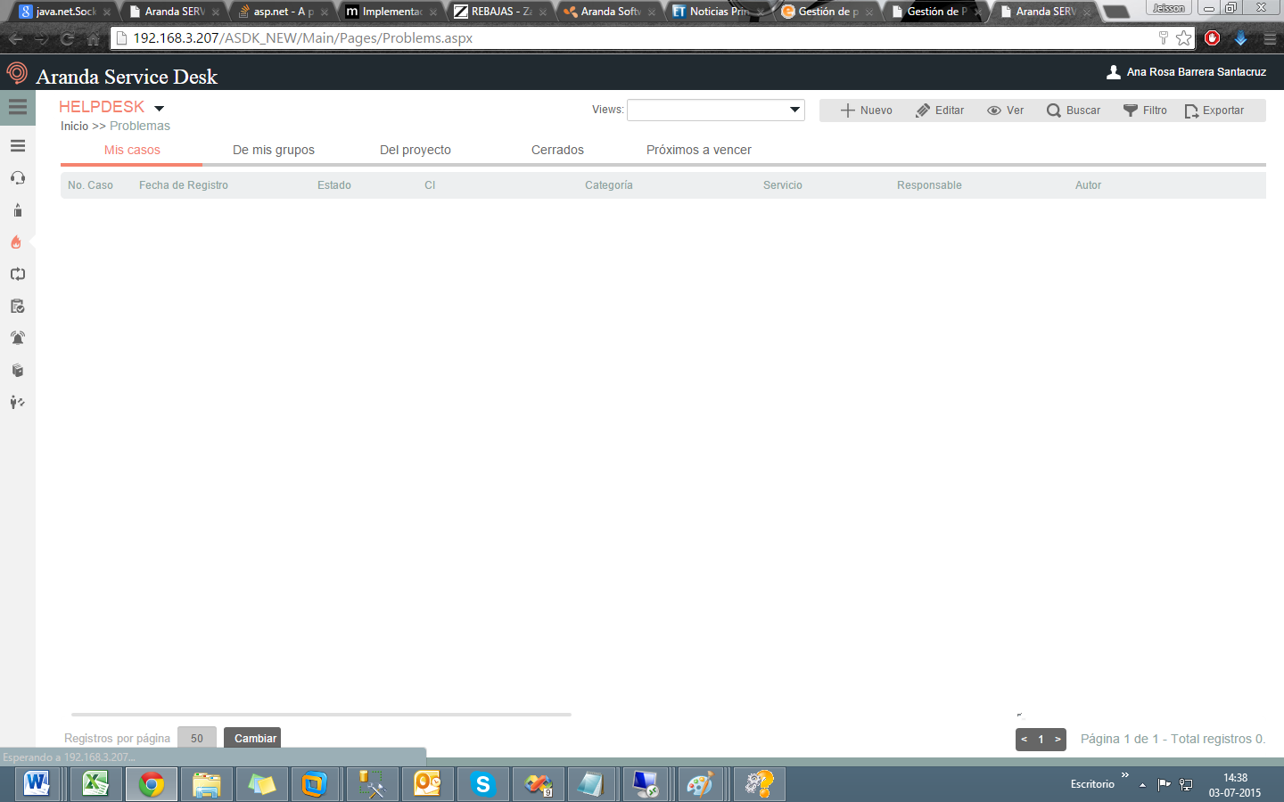

Las opciones que se encuentran disponibles en condiciones iniciales cumplen con las siguientes funciones:

Vistas por defecto

El módulo de Problemas tiene disponibles 5 vistas por defecto, las cuales tienen definidos filtros para facilitar la búsqueda de casos.

**Mis Casos:** En esta vista, la consola permite visualizar una lista de todos los problemas que se tienen asignados actualmente, sin mostrar aquellos que se encuentran en estado ***Cerrado***.

**De mis grupos:** En esta vista, la consola permite visualizar una lista de todos los problemas que están actualmente asignados a especialistas pertenecientes nuestro grupo de especialistas; tampoco se muestran los casos que están en un estado ***Cerrado*.**

**Del proyecto:** En esta vista, la consola permite visualizar una lista de todos los problemas que están asignados en el proyecto, sin mostrar los casos que se encuentran en estado ***Cerrado*.**

**Cerrados:** En esta vista, la consola únicamente permite visualizar la lista de problemas en estado ***Cerrado*,** de la persona que tiene iniciada la sesión.

**Próximos a vencer:** En esta vista, se visualizan todos los problemas asignados que se encuentran próximos a vencer, es decir, que están a punto de cumplir el tiempo mínimo de solución del caso; se habilitan los casos en esta vista cuando estos superan más del 80% del tiempo máximo del SLA hasta su vencimiento.

Vistas Personalizadas

Las vistas personalizadas se configuran desde la **BLOGIK**, estas, pueden ser configuradas para que muestren los problemas de acuerdo al filtro configurado en las mismas.

**Barra de herramientas.**

La barra de herramientas cuenta con las siguientes opciones:



|  |  |
| --- | --- |
| **Nuevo** | Al seleccionarlo, se habilita un formulario en blanco para la creación de un nuevo problema. |
| **Editar** | Con un caso seleccionado, al escoger esta opción, se habilita el formulario con la información del caso para ser editado. |
| **Ver** | Con un caso seleccionado, al seleccionar esta opción se habilita el formulario con la información del caso, para su visualización, sin permitir editar ningún campo. |
| **Buscar** | Al seleccionar esta opción, se habilita una ventana en cual se pueden realizar búsquedas de incidentes; las opciones disponibles son las siguientes: |
| **Filtro** | Permite realizar un filtro en la lista de casos. |
| **Exportar** | La lista de problemas que se esté visualizando se puede exportarse a los siguientes formatos: |

Gestión de Problemas

La gestión de problemas analiza las posibles causas de las llamadas de servicio y los incidentes, también, se encarga de prevenir que un incidente se repita; así mismo, la gestión de problemas brinda información primordial para otros procesos de ITIL como lo es la gestión de cambios, y produce información relacionada a la eficacia y el rendimiento del proceso de gestión de problemas en la compañía.

Creación de un nuevo Problema

Para la creación de un nuevo problema, se selecciona la opción  la cual se encuentra en la barra de herramientas, con lo cual se habilita el siguiente formulario:

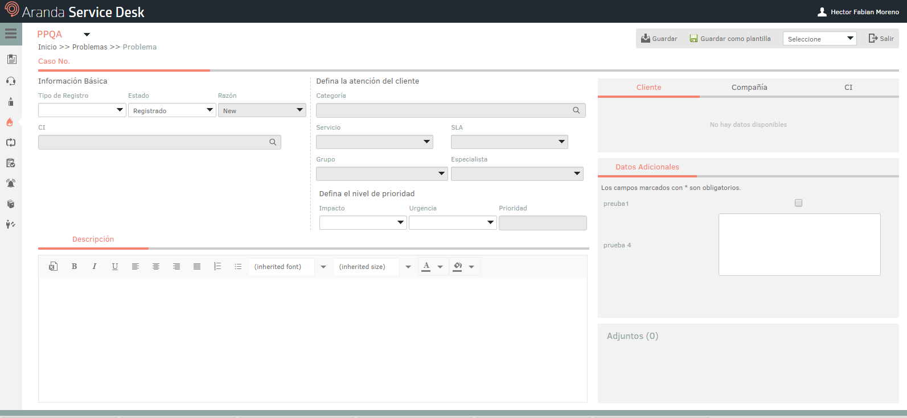

|  |  |
| --- | --- |
| **Tipo de Registro** | Es la fuente de ingreso del caso (Telefónico, E- mail, otro, etc.). Estos, se configuran por medio de los campos ***LookUps*** en el módulo ***Settings*** de **Aranda**. |
| **CMDB** | Al seleccionar la opción , se despliega una ventana en la cual se selecciona el CI que se desea relacionar a un Problema. |
| **Categoría** | Al seleccionar la opción , se despliega una ventana en la cual se selecciona la categoría del Problema. |
| **Servicio** | Si la categoría tiene un solo servicio por defecto, este servicio se carga en este campo de inmediato; si la categoría cuenta con más de un servicio asociado, se carga una lista de los servicios asociados a la categoría, por lo cual es necesario seleccionar el servicio. |
| **Grupo** | Grupo de especialistas del usuario Responsable del Problema. |
| **Especialista** | Usuario especialista responsable del Problema. |
| **Descripción** | En la descripción, se debe describir brevemente la causa de la creación del Incidente. |
| **Adjuntos** | Al seleccionar se habilita una ventana del explorador de Windows para adjuntar un archivo al caso. |

Al finalizar el diligenciamiento de los campos anteriormente nombrados, se podrá hacer clic en la opción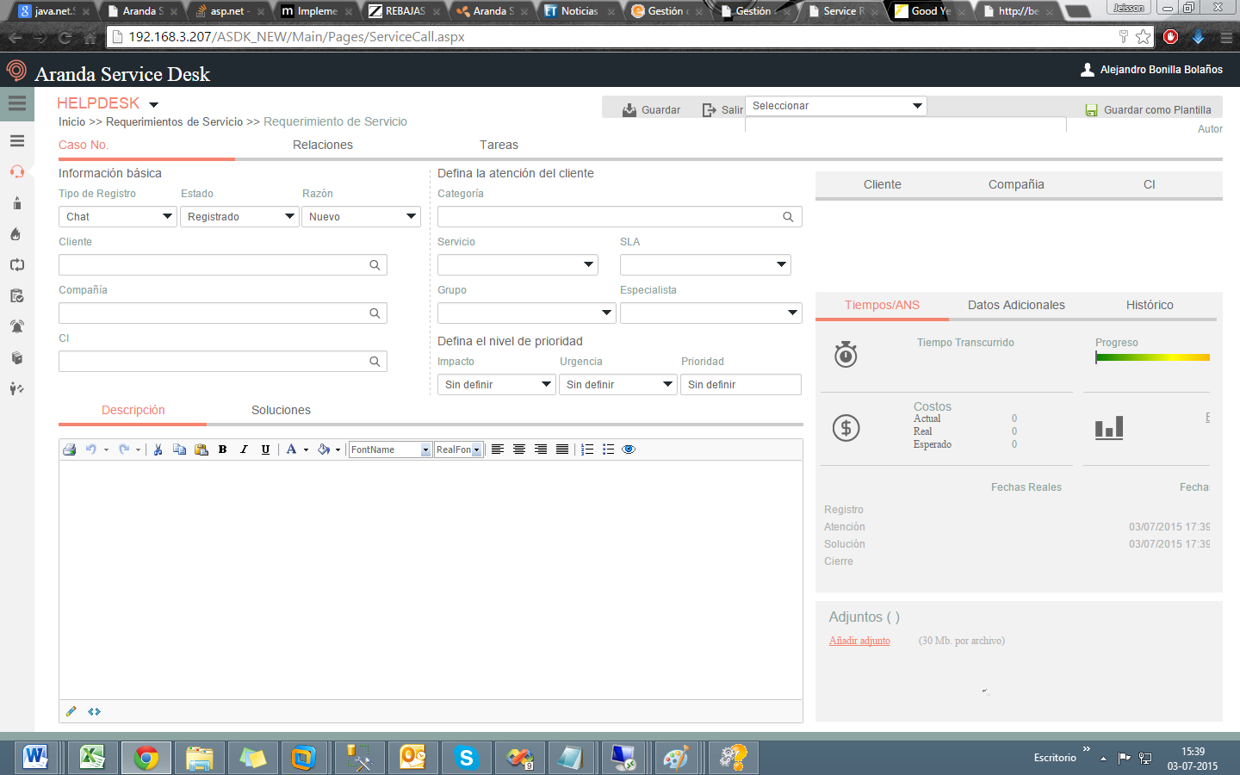,

**Nota:** En algunos casos es necesario diligenciar los campos adicionales; para esto se debe dirigir a la opción que se encuentra en el panel derecho del caso llamada ***Datos adicionales***, allí se diligenciarán (si los hay), los campos adicionales.

Edición de un Problema

En la pantalla inicial de la consola Web **de ASDK**, ubicado en cualquiera de las vistas de la consola, se selecciona el Problema que se desea editar.

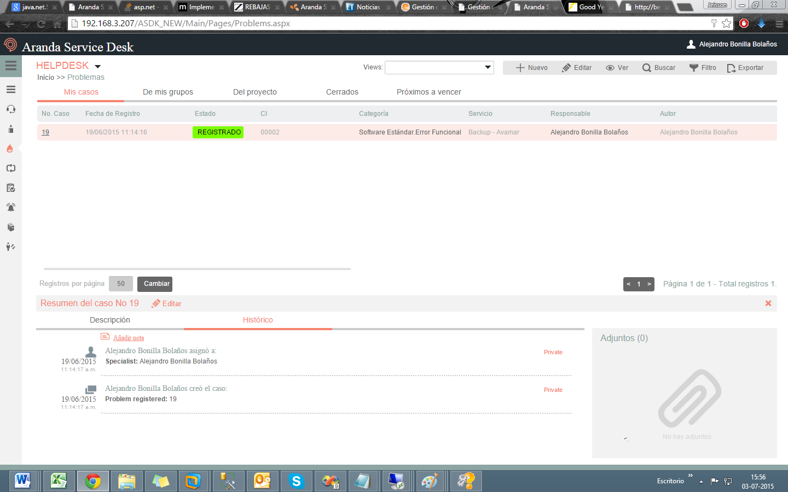

Al seleccionar el caso, inmediatamente en la parte inferior, se visualiza una vista preliminar del mismo; desde esta vista preliminar es posible visualizar la descripción del problema, añadir notas y visualizar los adjuntos:

:

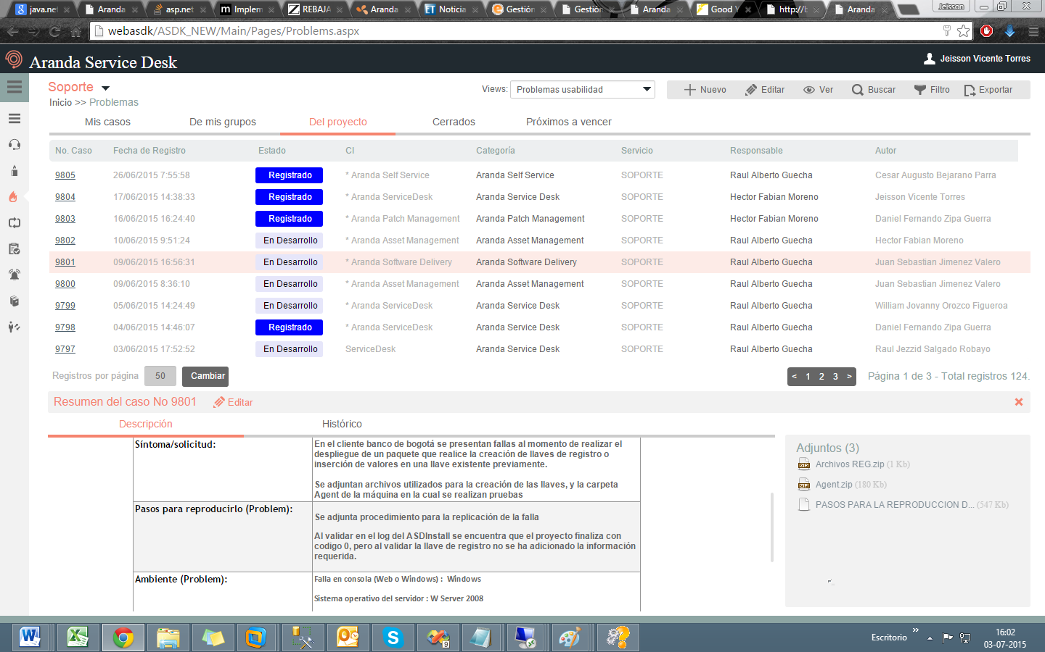

**Histórico y Adjuntos**

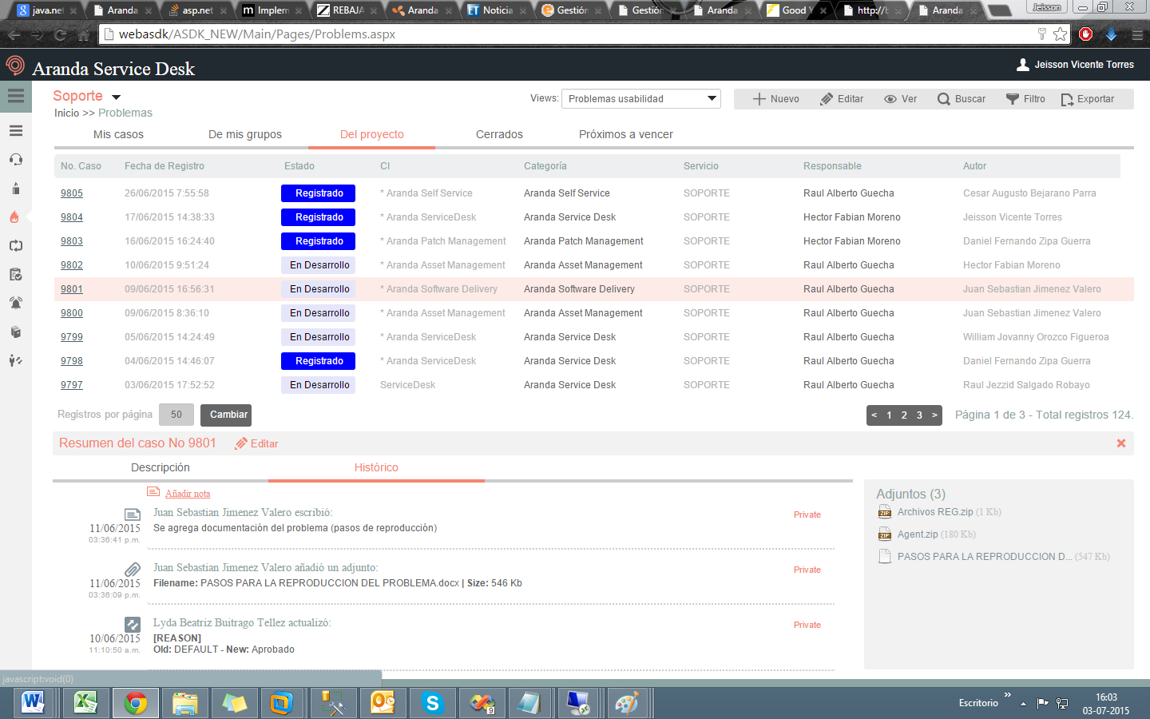Con la opción  se pueden añadir nuevos comentarios al caso desde la Vista Preliminar.

La vista preliminar, también permite editar el caso por medio del botón  el cual se encuentra ubicado en la ventana de la vista preliminar; también, se puede ubicar este botón en la barra de herramientas superior izquierda; al editar el caso se habilita la siguiente ventana:

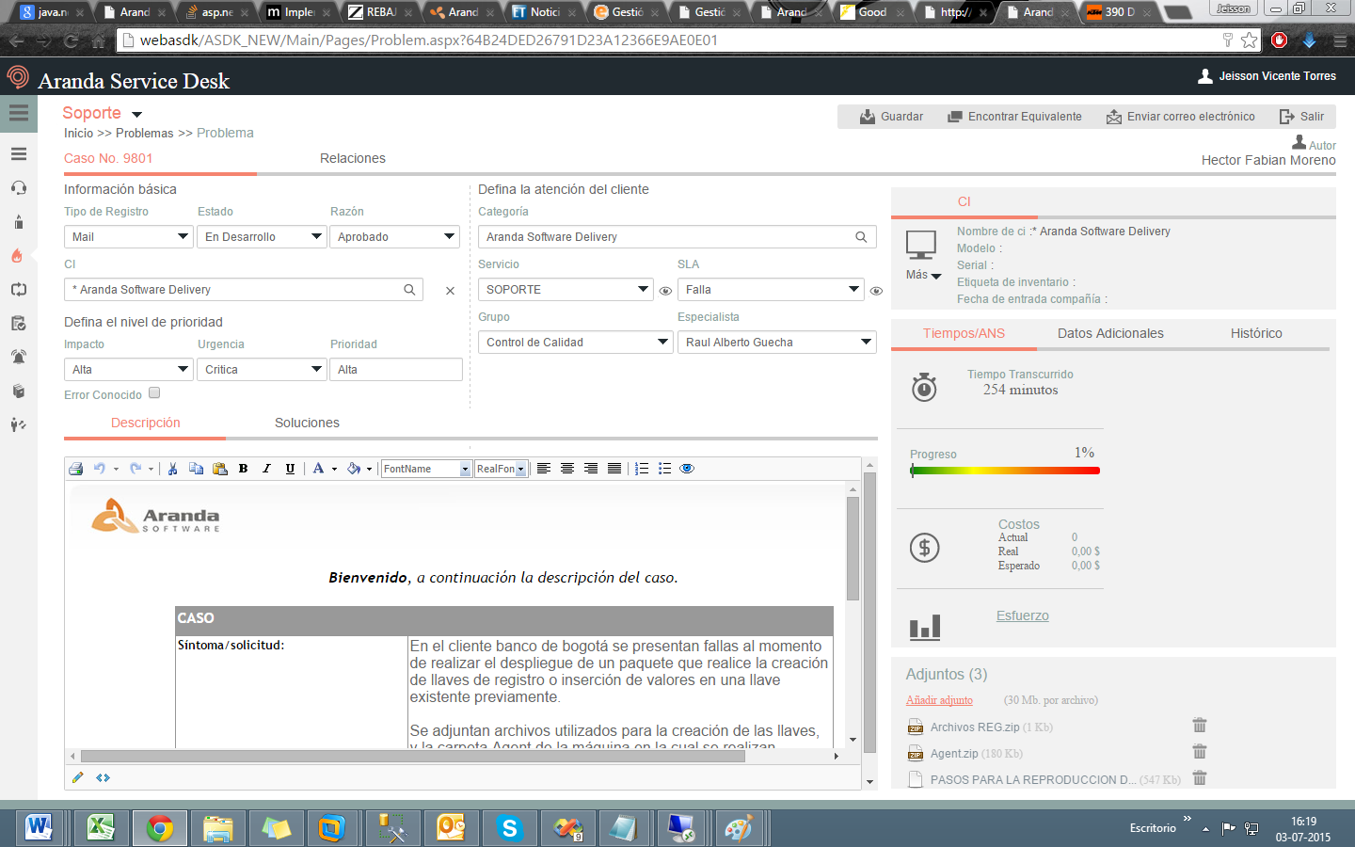

En esta ventana, es posible acceder para modificar la información del caso; éste, se encuentra dividido en dos segmentos: ***1.información Básica*** ***y Relaciones***, ***2.Descripción y Soluciones***, los cuales se desglosan de la siguiente manera:

* 1. Información Básica y Relaciones

|  |  |
| --- | --- |
| **Tipo de Registro** | Es la fuente de ingreso del caso (Telefónico, E- mail, otro, etc.). Estos, se configuran por medio de los campos ***LookUps*** en el módulo ***Settings*** de **Aranda**. |
| **Estado** | Es posible cambiar el estado actual del caso de acuerdo al flujo de estado definidos en la configuración del proyecto. |
| **Razón** | De acuerdo al estado seleccionado, se visualizará un listado con las posibles razones por las cuales se realizará el cambio de estado; este listado también visualizará el flujo de estados definidos en la configuración del proyecto. |
| **Cliente** | Permite visualizar la información del cliente actual; éste, puede ser cambiado mediante los iconos de ***Buscar***, ***Visualizar*** o ***Eliminar***  (). |
| **Compañía** | Visualiza la información de la compañía actual y este puede ser cambiado mediante los iconos de ***Buscar, visualizar o eliminar***  ( ) |
| **CI** | Permite visualizar la información del CI actual; éste, puede ser cambiado mediante los iconos de ***Buscar***, ***Visualizar*** o ***Eliminar*** (). |
| **Categoría** | Es aquella en la cual fue categorizada la falla presentada; ésta, puede ser modificada en acorde a la necesidad, haciendo uso de la opción para seleccionar otra categoría. |
| **Servicio** | Es aquel servicio en el cual fue definido el caso, y de acuerdo a la necesidad del cliente, puede cambiar de servicio haciendo uso de las opciones *lista desplegable*  o del *modo visualización* . |
| **SLA** | Es aquel SLA en el cual fue definido el caso, y de acuerdo a la necesidad del cliente, puede cambiar de SLA haciendo uso de las opciones *lista desplegable*  o del *modo visualización* . |
| **Grupo** | Es aquel grupo de especialistas que darán gestión del caso; de acuerdo a la necesidad del cliente puede cambiar haciendo uso de las opciones *lista desplegable*  o del *modo visualización* . |
| **Especialista** | Basados en el grupo de especialistas seleccionado, se seleccionará el especialista que pertenece a dicho grupo, quien será la persona responsable de gestionar el caso; de acuerdo a la necesidad del cliente puede cambiar haciendo uso de  la lista desplegable |
| **Urgencia** | De acuerdo al tipo de falla reportada, se podrá redefinir la urgencia de atención del caso; en la matriz de prioridades, se definirá el impacto y prioridad. |



En **Aranda,** para crear una relación de un caso con otro ya existente, primero se debe editar el caso e ir a la opción superior llamada ***Relaciones***.

* Seleccionar primero el tipo de caso, CI o artículo a relacionar.
* Luego, debe seleccionar la opción, la cual habilitará una nueva pestaña de búsqueda.
* Se pueden aplicar filtros de búsqueda, en los cuales, se podrán escoger entre los diferentes criterios como lo son: el código del caso; cliente; descripción; fecha de creación, y otros datos del caso al cual se va a relacionar.
* Al encontrar el caso, este se selecciona, e inmediatamente se verá que el caso ya se encuentra relacionado, tal cual se visualiza en la siguiente imagen



Es posible modificar la razón de la relación, a la cual, se puede acceder haciendo clic en.

**Nota:** El procedimiento anterior será el mismo para cualquier tipo de caso, sin embargo, este cambia cuando se va asociar a un CI, ya que hay una opción adicional la cual es; si esta opción es chequeada, el cliente debe estar como responsable del CI; si no es así, y desea asociar el CI a este caso, dicha opción no deberá ser seleccionada, sino que se proseguirá a seleccionar la opción ***Buscar***.

# **CAMBIOS**

En este módulo de **Aranda Service Desk Web** **(ASDK),** se gestionan todos los cambios asignados al especialista, y se visualizan los cambios por proyecto; por grupos a los cuales pertenece; cerrados; próximos a vencer, y vistas personalizadas configuradas en la consola de configuración de **Aranda Service Desk (BLOGIK)**; además, en esta consola se maneja un proceso que permite aprobar o desaprobar los cambios registrados.

Para ingresar al módulo de ***Cambios***, en la parte izquierda del sitio web **ASDK** se debe seleccionar la opción



Al ingresar, aparecerá la siguiente ventana:

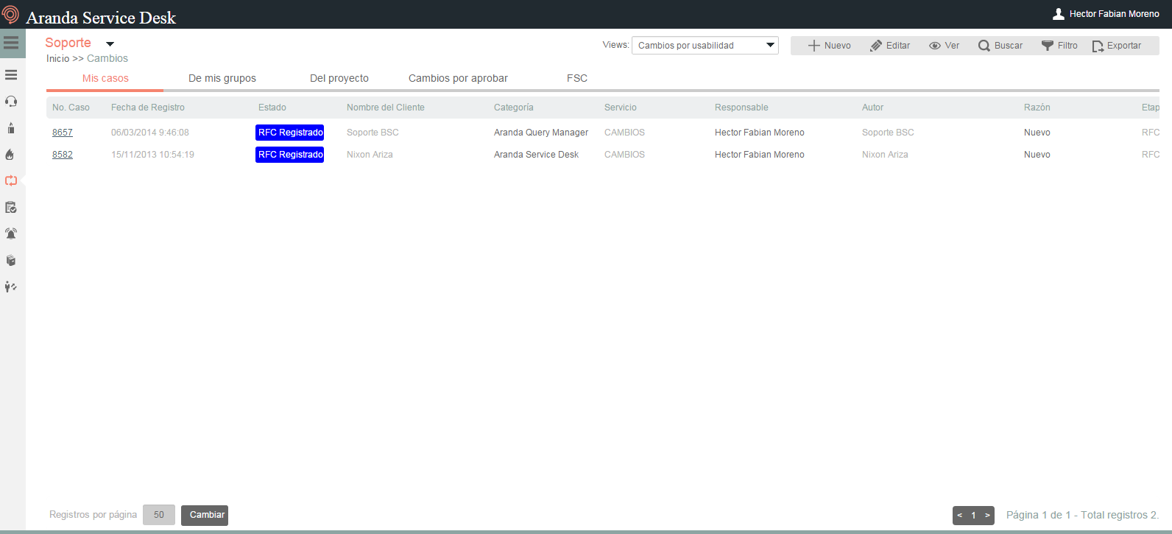

A continuación se explican en detalle las opciones disponibles.

Vistas por defecto

El módulo de cambios tiene disponibles 6 vistas por defecto, las cuales tienen definidos filtros para facilitar la búsqueda de casos.

**Mis Casos:** En esta vista, la consola permite visualizar una lista de todos los cambios que se tienen asignados actualmente, sin mostrar aquellos que se encuentran en estado ***Cerrado***.

**De mis grupos:** En esta vista, la consola permite visualizar una lista de todos los cambios que están actualmente asignados a especialistas pertenecientes a nuestro grupo de especialistas; tampoco se muestran los casos que están en un estado ***Cerrado*.**

**Del proyecto:** En esta vista, la consola permite visualizar una lista de todos los cambios que están asignados en el proyecto, sin mostrar los casos que se encuentran en estado ***Cerrado*.**

**Todos:** En esta vista se visualizan todos los cambios de todos los proyectos en los que se encuentre asignado como responsable actualmente, sin mostrar los casos que están en un estado ***Cerrado*.**

Vistas Personalizadas

Las vistas personalizadas se configuran desde la Blogik, y se pueden configurar para que muestren los cambios de acuerdo al filtro configurado en las mismas.

En la consola Web de **ASDK,** en la opción ***Vistas*** de la parte superior central de la consola, se pueden seleccionar las vistas personalizadas que se hayan configurado, al seleccionarlas, se visualizan los cambios de acuerdo al filtro realizado.

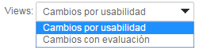

Gestión de cambios

En la consola Web de **ASDK**, se pueden utilizar dos opciones para la gestión de cambios, las cuales se explicarán a continuación.

**Barra de herramientas:** La barra de herramientas cuenta con las siguientes opciones:



|  |  |
| --- | --- |
| **Nuevo** | Al seleccionarlo, se habilita un formulario en blanco para la creación de un nuevo cambio. |
| **Editar** | Con un caso seleccionado, al escoger esta opción, se habilita el formulario con la información del caso para ser editado. |
| **Ver** | Con un caso seleccionado, al seleccionar esta opción se habilita el formulario con la información del caso para su visualización, sin permitir editar ningún campo. |
| **Buscar** | Al seleccionar esta opción, se habilita una ventana en cual se pueden realizar búsquedas de incidentes; las opciones disponibles son las siguientes: |
| **Filtro** | Permite realizar un filtro en la lista de casos. |
| **Exportar** | La lista de incidentes que se esté visualizando, puede ser exportada en los siguientes formatos: |

**Creación de un nuevo cambio**

Para llevar a cabo la creación de un nuevo cambio, se selecciona la opción  la cual se encuentra la barra de herramientas; a continuación se habilitará el siguiente formulario:

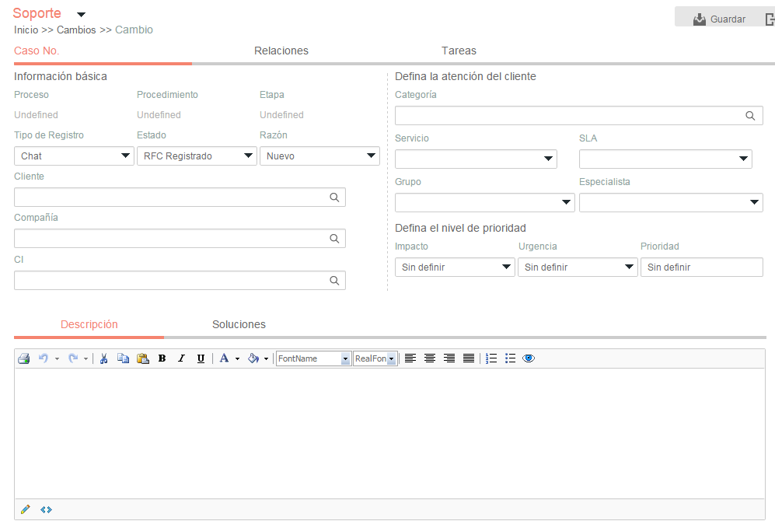

A continuación se describen algunos de los campos que se deben diligenciar.

|  |  |
| --- | --- |
| **Tipo de Registro** | Es la fuente de ingreso del caso (Telefónico, E- mail, otro, etc.). Estos, se configuran por medio de los campos ***LookUps*** en el módulo ***Settings*** de **Aranda**. |
| **Cliente** | Al seleccionar se despliega una ventana en la cual podemos seleccionar el cliente para el cual se crearía el cambio. |
| **Compañía** | Al seleccionar la opción , se despliega una ventana en la cual se selecciona la compañía a la cual está asociada el cliente, siempre y cuando no se haya asociado una compañía por defecto al usuario desde la configuración en el Modulo ***Profile***. |
| **CI** | Al seleccionar la opción , se despliega una ventana en la cual selecciona el CI que se desea relacionar a un Cambio. |
| **Categoría** | Al seleccionar la opción , se despliega una ventana en la cual se selecciona la categoría del cambio. |
| **Servicio** | Si la categoría tiene un solo servicio por defecto, este servicio se carga en este campo de inmediato; si la categoría cuenta con más de un servicio asociado, se carga una lista de los servicios asociados a la categoría, por lo cual es necesario seleccionar el servicio. |
| **Grupo** | Grupo de especialistas del usuario, responsable del cambio. |
| **Especialista** | Usuario especialista responsable del Cambio. |
| **Descripción** | En la descripción se debe describir brevemente la causa de la creación del cambio. |

Al finalizar el diligenciamiento del caso, debe seleccionar  para guardar el mismo.

Edición de un cambio

1. En la pantalla inicial de la consola Web de **ASDK**, ubicado en cualquiera de las vistas de la consola, se selecciona el cambio que se desea editar:



1. Al seleccionar el caso, inmediatamente en la parte inferior, se visualiza una vista preliminar del mismo:



1. Desde esta vista preliminar es posible visualizar la descripción del cambio, añadir notas y visualizar los adjuntos.

**Descripción**



**Histórico**



Con la opción  se pueden añadir nuevos comentarios al caso desde la Vista Preliminar.

**Adjuntos**



1. La vista preliminar también permite editar el caso por medio del botón  el cual se encuentra ubicado en la ventana de la vista preliminar; también, se puede ubicar este botón en la barra de herramientas superior izquierda. Al editar el caso se habilita la siguiente ventana:

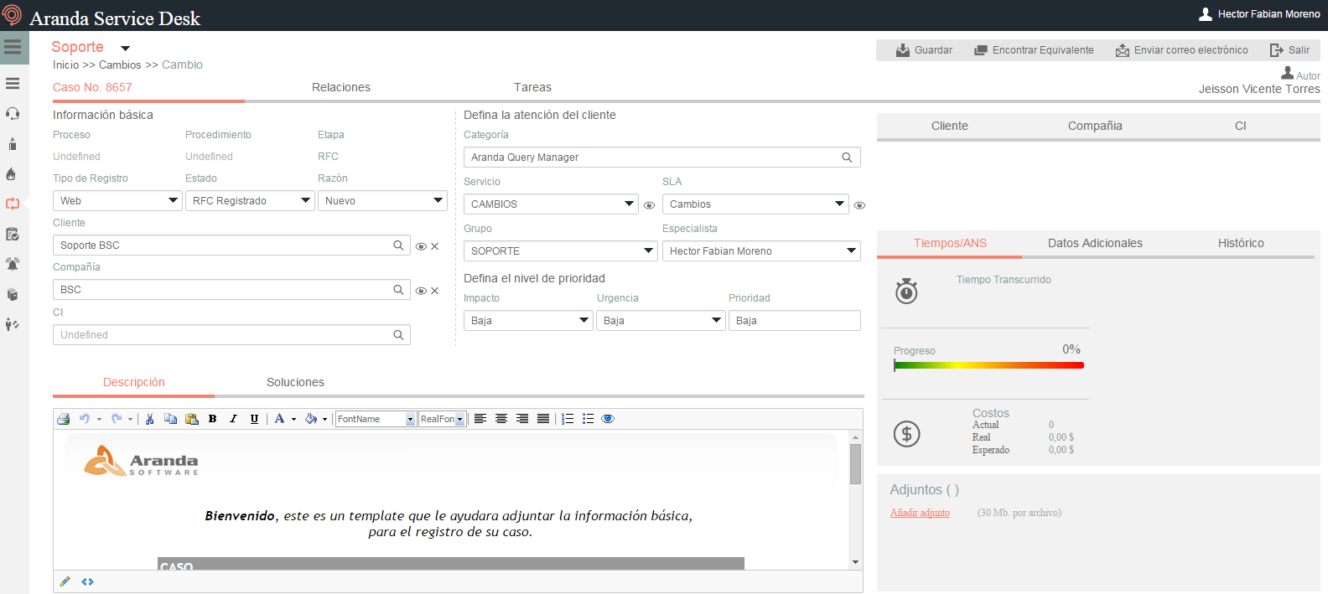

En esta ventana, es posible acceder para modificar la información del caso; éste, se encuentra dividido en dos segmentos: ***1.información Básica*** ***y Relaciones***, ***2.Descripción y Soluciones***, los cuales se desglosan de la siguiente manera:

Información Básica y Relaciones

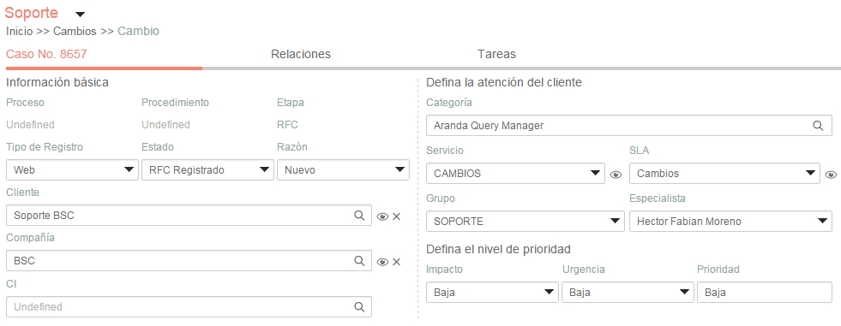

|  |  |
| --- | --- |
| **Etapa** | Muestra la etapa en la que se encuentra actualmente el cambio; estas etapas son: ***RFC*** (Request For Change), ***CAB*** (Change Advisory Board), ***Construcción***, ***Pruebas***, ***Instalación*** y ***Revisión***. |
| **Tipo de Registro** | Es la fuente de ingreso del caso (Telefónico, E- mail, otro, etc.). Estos, se configuran por medio de los campos ***LookUps*** en el módulo ***Settings*** de **Aranda**. |
| **Estado** | Es posible cambiar el estado actual del caso de acuerdo al flujo de estado definidos en la configuración del proyecto. |
| **Razón** | De acuerdo al estado seleccionado, se visualizará un listado con las posibles razones por las cuales se realizará el cambio de estado; este listado también visualizará el flujo de estados definidos en la configuración del proyecto. |
| **Cliente** | Permite visualizar la información del cliente actual; éste, puede ser cambiado mediante los iconos de ***Buscar***, ***Visualizar*** o ***Eliminar***  (). |
| **Compañía** | Visualizará información de la compañía actual y esta, puede ser cambiada mediante los iconos de ***Buscar, Visualizar*** *o* ***Eliminar***  () |
| **CI** | Permite visualizar la información del CI actual; éste, puede ser cambiado mediante los iconos de ***Buscar***, ***Visualizar*** o ***Eliminar*** (). |
| **Categoría** | Es aquella, en la cual fue categorizada la falla presentada; ésta, puede ser modificada en acorde a la necesidad que se tenga haciendo uso de la opción para seleccionar otra categoría. |
| **Servicio** | Es aquel servicio en el cual fue definido el caso, y de acuerdo a la necesidad del cliente, puede cambiar de servicio haciendo uso de las opciones *lista desplegable*  o del *modo visualización* . |
| **SLA** | Es aquel SLA en el cual fue definido el caso, y de acuerdo a la necesidad del cliente, puede cambiar de SLA haciendo uso de las opciones *lista desplegable*  o del *modo visualización* . |
| **Grupo** | Es aquel Grupo de especialistas que darán gestión del caso; de acuerdo a la necesidad del cliente puede cambiar haciendo uso de las opciones *lista desplegable*  o del *modo visualización* . |
| **Especialista** | Basados en el grupo de especialista seleccionado, se seleccionará el especialista que pertenece a dicho grupo, quien será el responsable en gestionar el caso; de acuerdo a la necesidad del cliente puede cambiar haciendo uso de  la lista desplegable. |
| **Urgencia** | De acuerdo al tipo de falla reportada, se podrá redefinir la urgencia de atención del caso; en la matriz de prioridades, se definirá el impacto y prioridad. |

1. **Descripción y Solución**



* **Descripción:** Información obtenida por el usuario que reporta problemas; se realiza una descripción de la necesidad del cliente.
* **Soluciones:** Al momento de solucionar el caso es necesario asociar un comentario o alguna información que haga referencia a la causa de solución del cambio.

Cliente, Compañía y CI

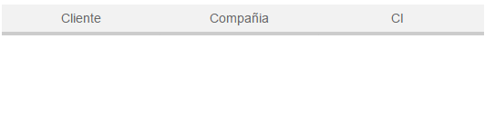

Estas tres pestañas, permiten visualizar información detallada del Cliente, Compañía y CI asociados al caso; dentro de esta información, se encuentra*: Nombre, Dirección, Departamento, Teléfono, Ciudad, País, Correo electrónico*, así como los campos adicionales configurados por el usuario.

**Nota:** Es importante tener en cuenta que solo serán visibles aquellos campos definidos por el administrador en la consola web de configuración **BASDK**.

Tiempos/ANS

En esta interfaz, es posible realizar el seguimiento a los tiempos de cada una de las etapas del cambio; además se pueden gestionar todos los costos asociados para la implementación del mismo.

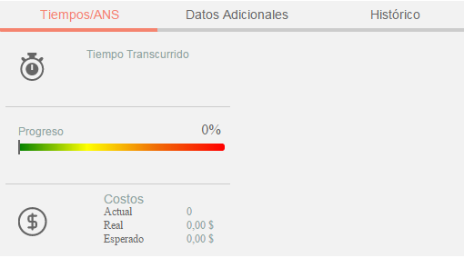

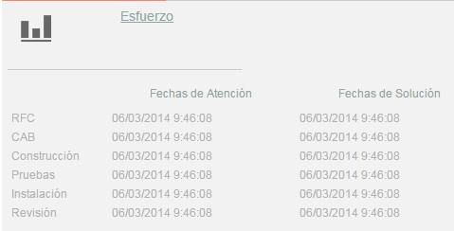

En cuanto a los tiempos asociados al caso**,**se visualiza la siguiente información:

* **Fecha de registro**: Día, mes, año y hora en que el caso ingreso a la mesa de servicio.
* **Fecha de cierre:** Día, mes, año y hora en que el caso pasó al último estado del flujo de casos (**Cerrado).**
* **Fecha de atención real:** Día, mes, año y hora en que el caso fue atendido (cambió del estado inicial del flujo de estados *(Registrado)* a un estado en donde se inicia la gestión del mismo *(En Proceso).*Esta fecha aplica para cada una de las etapas del cambio (*RFC, CAB, Construcción, Pruebas, Instalación y Revisión*)
* **Fecha de atención estimada:** Día, mes, año y hora en que el caso deberá ser atendido (como máximo) según el ANS establecido. Esta fecha aplica para cada una de las etapas del cambio (*RFC, CAB, Construcción, Pruebas, Instalación y Revisión*)
* **Fecha de solución real:** Día, mes, año y hora en que el caso fue atendido (cambió del estado inicial del flujo de estados *(Registrado)* a un estado en donde se inicia la gestión del mismo *(En Proceso)*)*.*Esta fecha aplica para cada una de las etapas del cambio (*RFC, CAB, Construcción, Pruebas, Instalación y Revisión*)
* **Fecha de solución estimada:** Día, mes, año y hora en que el caso deberá ser solucionado (como máximo) según el ANS establecido. Esta fecha aplica para cada una de las etapas del cambio *(RFC, CAB, Construcción, Pruebas, Instalación y Revisión*)
* **Tiempo:** Tiempo en minutos que lleva el caso abierto en la mesa de servicio (Este tiempo va aumentando cada minuto únicamente cuando el caso se encuentra en un estado que calcula tiempo, de lo contrario el tiempo no cambia).
* **Progreso:** Porcentaje de tiempo del caso respecto al ANS del mismo. Este porcentaje puede superar el 100% si el caso sigue abierto después de la fecha estimada por el ANS.
* **Costo Actual:** En este campo se debe ingresar el costo **hasta el momento** de la realización del cambio, teniendo en cuenta mano de obra, y activos respectivos.
* **Costo Real:** En este campo se ingresa el costo **Total** de la realización del cambio antes de cerrarlo; se debe tener en cuenta mano de obra y activos respectivos
* **Costo Esperado:** En este campo se ingresa el costo **estimado** de la realización del cambio, se debe tener en cuenta mano de obra y activos respectivos
* **Esfuerzo:** Tiempo en minutos o en horas en las que el especialista o los especialistas han trabajado sobre el cambio.

Datos adicionales

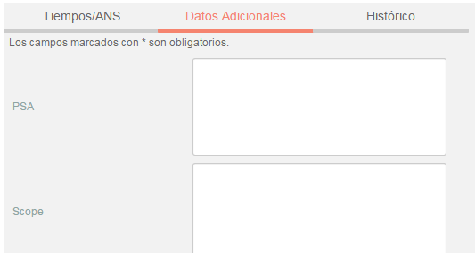

Esta pestaña, permite visualizar todos los campos adicionales a diligenciar en el caso, los cuales fueron previamente configurados en **BASDK**; estos campos adicionales se discriminan por campos adicionales normales y avanzados, sin embargo, para los cambios ya vienen establecidos dos campos adicionales los cuales son ***PSA*** y ***Scope***.

**PSA (*Projected Service Availability*):** Identifica el efecto del cambio planeado de acuerdo al nivel de servicio establecido.

**Scope:** Establece el objetivo que se desea alcanzar con la implementación del cambio.

Los ***Campos Adicionales Normales*** aparecen desde el momento de la creación del caso y se dividen en obligatorios y no obligatorios: los campos adicionales obligatorios, aparecen con un asterisco (*), lo que indica que el caso no se puede crear hasta que no se diligencie dicho campo, a diferencia de los campos no obligatorios, los cuales se pueden diligenciar en cualquier momento del caso o no ser diligenciados; estos campos pueden ser de tipo *Fecha, Texto corto, Texto largo* o tipo *Combo* según como se hayan definido en la parametrización del proyecto.

Los ***Campos Adicionales Avanzados*** se dividen en *Campos por Estado*, *Campos por Servicio* y *Campos por Categoría*, lo cual quiere decir, que estos campos solo se podrán visualizar y diligenciar cuando el requerimiento de servicio tenga un *estado*, un *servicio* o una *categoría* específica; al igual que los campos adicionales normales, los campos adicionales avanzados pueden ser obligatorios y no obligatorios; en este caso, los campos adicionales obligatorios indican al usuario que para poder pasar a un estado, servicio o categoría específicos, se debe relacionar primero el campo adicional asociado a dicho ítem, de lo contrario, no permitirá realizar el cambio de estado, servicio o categoría; al igual que los campos adicionales normales, los campos adicionales avanzados pueden ser de tipo *Fecha, Texto corto, Texto largo* o tipo *Combo* según como se hayan definido en la parametrización del proyecto.

**Histórico**

En esta pestaña se lleva el reporte de todas las acciones y anotaciones realizadas sobre el cambio. Dentro de este histórico se podrá identificar lo siguiente:

* **Creación del caso** **:**



Como se aprecia en la imagen anterior, la creación satisfactoria del caso se representa con dos rectángulos sobrepuestos, y la información que allí se visualiza indica al usuario que realizó la creación el caso: el número con el que se registró dicho caso y la fecha y hora en la que fue registrado.

* **Asignación del caso** :



La asignación del caso se representa con la figura de un especialista (imagen que también se utiliza para los enrutamientos) e indica a quien fue asignado el caso al momento de ser creado, consecuentemente, es común que la fecha y hora de este registro coincida con la creación del caso.

* **Modificación del caso** :



La modificación de un parámetro del caso se representa con dos flechas opuestas como se aprecia en la imagen anterior, lo cual indica que el caso tuvo un cambio en el ***Estado***, ***Razón***, ***Categoría***, ***Servicio***, ***SLA***, ***Impacto***, ***Urgencia***, ***Prioridad*** o ***Comentario de solución***; también, la herramienta permite visualizar, quien fue el especialista que realizó la modificación, la fecha y hora exacta en las que la realizó, el ítem que modificó y el cambio que se realizó en el ítem, mostrando como se encontraba este, antes y después de la actualización realizada por el especialista.

* **Enrutamiento** **:**



Aunque el icono que se maneja para los enrutamientos, es el mismo que el de asignación de casos, en ***Enrutamiento***, se puede visualizar la información en la cual se indica quien fue el especialista que tenía el caso y a quien fue asignado en el momento; también, permite conocer cuál era el grupo especialista que tenía el caso asignado anteriormente y el grupo al que fue asignado después.

* **Archivos adjuntos** **:**



El icono para identificar cuando un archivo fue adjuntado a un caso, está representado por un clip como se puede ver en la imagen anterior; este registro, indica el nombre y tamaño del archivo que se adjuntó al caso, además del especialista o usuario que cargó dicho archivo y la fecha y hora exacta en las que fue cargado.

* **Anotaciones** **:**



Las anotaciones, se identifican con el icono de una hoja escrita; aquí, se pueden visualizar las anotaciones realizadas por los especialistas y por los usuarios finales sobre el caso; como se ve en la imagen anterior, se puede conocer el usuario que realizó la anotación, su contenido, y la fecha y hora en las que se registró dicha anotación.

**Como crear anotaciones**

Dentro de la pestaña ***Histórico***, existe una opción llamada, al seleccionar esta opción, se abrirá una ventana emergente en la cual se podrá escribir una nota sobre el caso; estas notas, solo permiten un máximo de 40 caracteres, si el texto es mayor, se recomienda adjuntar un archivo de texto al caso.

**Adjunto**

En esta interfaz se puede adjuntar los archivos a un caso; también, se pueden visualizar y descargar los archivos que se han adjuntado previamente. Es importante aclarar que solo se permite subir archivos de máximo 30 Mb.

Consultar el proceso de aprobación del cambio

Los procesos de aprobación forman parte específicamente de la gestión de cambios. De acuerdo con la configuración realizada en la consola de configuración web **BASDK**, para cambiar de etapa del proceso, es necesario que uno o más miembros del grupo de especialistas seleccionado realicen su aprobación; para conocer cuáles son los casos que se encuentran pendientes por aprobación, debe seguir los siguientes pasos:

1. Hacer clic en ***Proceso de votación*.**
2. En el panel central, en la pestaña ***Proceso actual de aprobación,***se lista el estado del proceso de aprobación de la etapa en la que se encuentra el caso; si en la consola **BASDK** se definió que el proceso de votación fuera llevado a cabo por más de un especialista, se listarán las acciones de los especialistas a votar. En el siguiente ejemplo, se puede visualizar que el proceso de aprobación cuenta con el voto de dos especialistas: Angélica Guzmán y Araibel Toro; el primer especialista ya aprobó la etapa, pero por otro lado, el segundo no lo ha aprobado ni reprobado, por tal motivo el caso se encuentra aún en el proceso de aprobación de la etapa.

[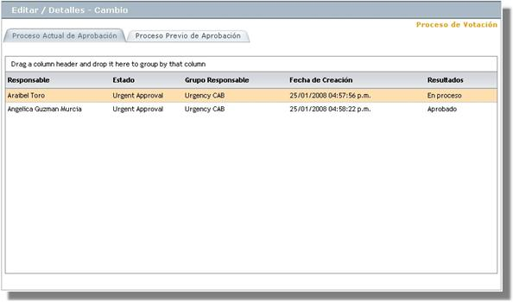](http://www.arandatraining.com/wiki/index.php?title=Archivo:Aranda_SERVICE_DESK_ProcesoAprobacionCambio.jpg)

1. Si el caso ha tenido procesos de aprobación anteriores, se listan en la pestaña ***Proceso Previo de Aprobación*.**

Votar en el proceso de aprobación de una etapa de un cambio

En esta etapa, el especialista ya puede decidir si el cambio es aprobado o no, así mismo, puede solicitar más información respecto el cambio, dado el caso que se tengan dudas al respecto.

1. Hacer clic en ***Cambios –> Cambios por aprobar***
2. En el panel central, se listan todos los casos pendientes por votación para que se autorice o niegue su aprobación.
3. Seleccionar el registro correspondiente, hacer clic derecho y seleccionar ***Editar***.
4. Desde el menú del panel izquierdo, hacer clic en ***Proceso de aprobación***.
5. Seleccionar si se desea o no aprobar el proceso, o si se desea solicitar más información; finalmente hacer clic en ***Guardar*.**

Encontrar Equivalentes

Con el fin de no duplicar los eventos que se registren, es recomendable buscar los casos con los mismos usuarios, compañías, CI, descripción, cliente o categoría, después de haber guardado el caso; para ello, debe seguir los siguientes pasos:

1. Desde la parte superior de la consola debe hacer clic en ***Encontrar Equivalente*.**
2. De inmediato, se despliega una ventana, en la cual se listan los valores ingresados al caso; en los criterios de búsqueda, seleccione los valores por los cuales desea realizar el filtro; debe tener en cuenta que entre más valores seleccione, más específicos serán los resultados.
3. Presione ***Buscar***, posteriormente en la rejilla central de la ventana aparecerán los resultados.
4. Si desea ver la descripción de un caso en específico, ubíquese sobre éste y presione ***Ver***.

Enviar Correo Electrónico

Si desea enviar un informe al cliente, usuario, especialista(s), con la información del caso, debe seguir los pasos explicados a continuación:

1. Desde la parte superior de la consola haga clic en ***Enviar correo electrónico***.
2. Enseguida, se desplegará una ventana en la cual debe configurar la información que tendrá el reporte.
3. En caso de haber configurado (en la consola web de Configuración **BASDK**) plantilla(s) para el envío de reportes, despliegue el menú de la parte superior y seleccione el registro que requiera.
4. De inmediato en el panel central aparece el contenido que definió en la consola web de configuración **BASDK**.

[](http://www.arandatraining.com/wiki/index.php?title=Archivo:Aranda_SERVICE_DESK_GenerarReporteCaso.jpg)

1. En la parte superior de la descripción, en el campo ***De***, ingrese la dirección de correo electrónico de quien envía el reporte.
2. En el campo ***Para***, ingrese la dirección de correo a la cual será enviado el reporte; también, puede buscar y seleccionar uno de los usuarios del proyecto a quien será enviado el correo.
3. Después de diligenciar la anterior información, debe hacer clic en el botón ***Enviar*** para que el correo sea enviado al cliente.

Relacionar Casos

En algunas ocasiones se necesitará relacionar un caso con otro, ya sea porque estos tratan del mismo tema, porque uno es la causa de la falla del otro o porque simplemente tienen algo en común como lo es el cliente del caso, entre otros motivos; en **Aranda,** esta opción está disponible y se puede realizar en todos los tipos de casos existentes ya sea incidentes, Problemas, cambios etc. además, estos se pueden relacionar con artículos, y CI.

El primer paso es editar el caso al cual se le aplicará una relación, luego, se debe ir a la opción ***Relaciones***:



* Seleccionar primero el tipo de caso, CI o artículo a relacionar
* Luego, debe seleccionar la opción, la cual habilitará una nueva pestaña de búsqueda.
* Se pueden aplicar filtros de búsqueda, en los cuales, se podrán escoger entre los diferentes criterios como lo son: el código del caso; cliente; descripción; fecha de creación, y otros datos del caso al cual se va a relacionar.
* Al encontrar el caso, este se selecciona e inmediatamente se verá que el caso ya se encuentra relacionado, tal cual se visualiza en la siguiente imagen



Es posible modificar la razón de la relación, a la cual, se puede acceder haciendo clic en.

**Nota:** El procedimiento anterior será el mismo para cualquier tipo de caso, sin embargo, este cambia cuando se va asociar a un CI, ya que hay una opción adicional la cual es; si esta opción es chequeada, el cliente debe estar como responsable del CI; si no es así, y desea asociar el CI a este caso, dicha opción no deberá ser seleccionada, sino que se proseguirá a seleccionar la opción ***Buscar***.

Tipos de relaciones

Los símbolos que se encuentran en la columna de tipo de la relación, definen quien es el padre y quien es el hijo; a continuación se explican dichos símbolos:

 Cuando aparece este símbolo en la relación quiere decir que el caso es hijo.

 Cuando aparece este Símbolo en la relación quiere decir que el caso es padre.

# **Tareas**

Para asignar tareas a cambios o a requerimientos de servicio, se debe seleccionar el caso al cual se requiere asignar tareas, posteriormente, se debe seleccionar la opción  tal y como se visualiza en el siguiente ejemplo:

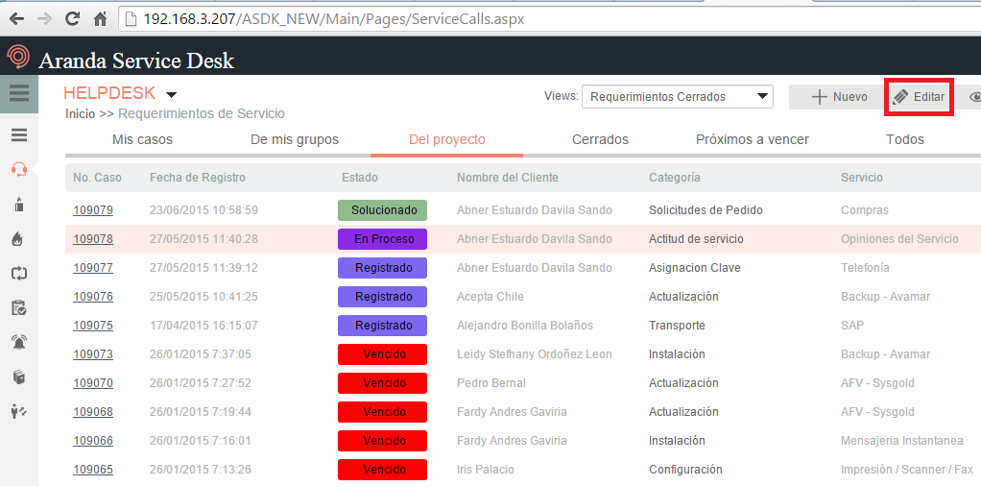

Hacer clic en  para agregar o visualizar las tareas asociadas el caso:

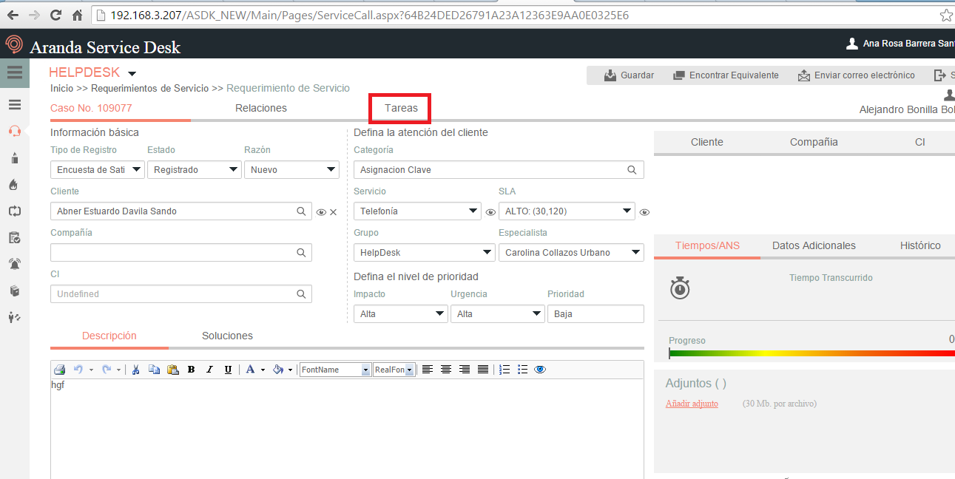

Para proceder con la creación de la tarea, se debe hacer clic en  tal y como se visualiza en el siguiente ejemplo:

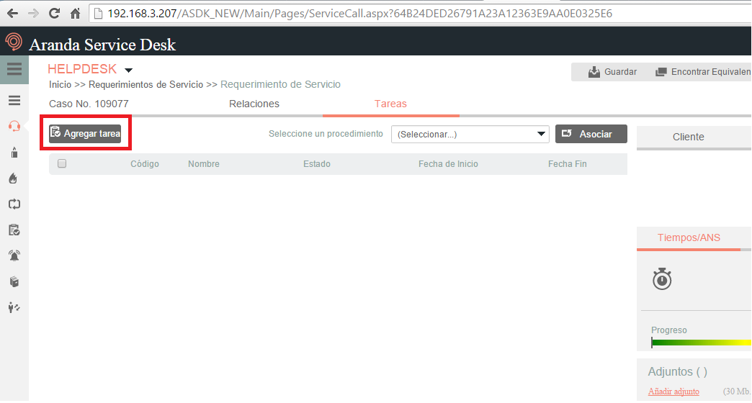

En la siguiente ventana, se diligencian los datos relacionados con la tarea, como lo son: el nombre, la descripción, la duración de la tarea y el calendario; al finalizar, debe hacer clic en  para aplicar los cambios en el registro de la tarea:

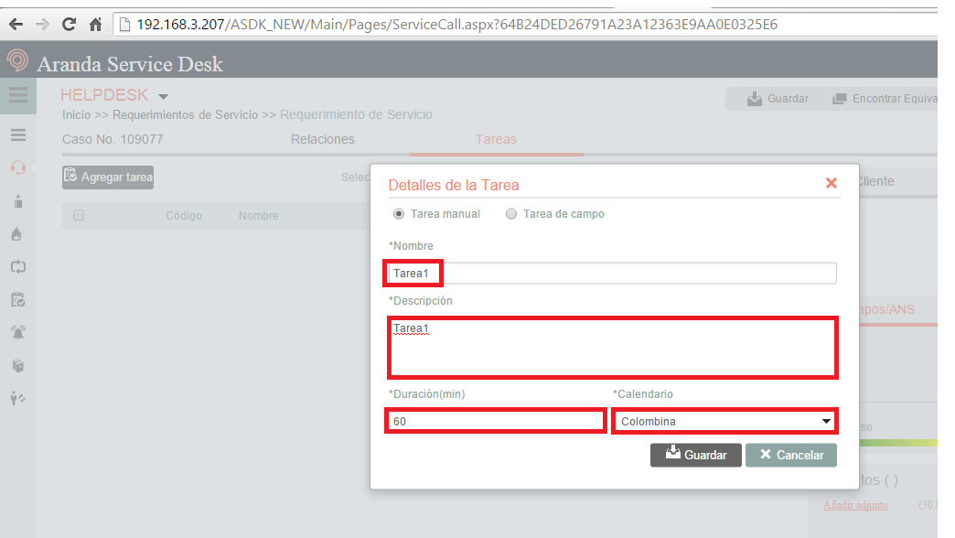

Al finalizar la creación de la tarea, podrá visualizarla en el requerimiento o cambio al cual se le están agregando las tareas:

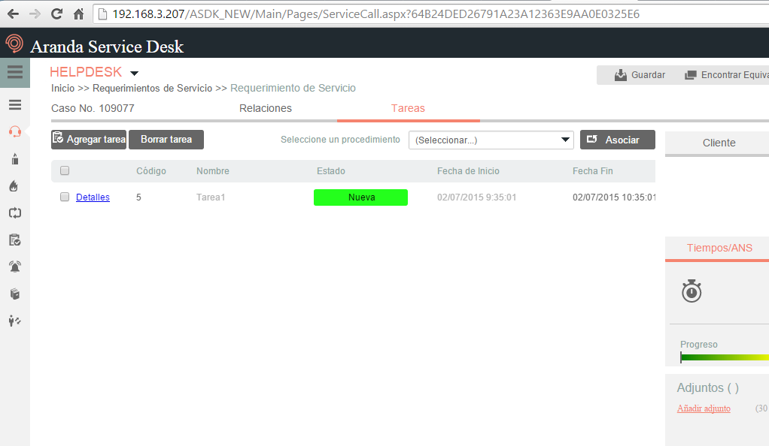

También es posible agregar procedimientos; un procedimiento está conformado por varias tareas o pasos que se deben llevar a cabo en un orden lógico para realizar determinado requerimiento o cambio.

**Nota:** Los procedimientos son creados desde ***Blogik web***, se relaciona imagen de referencia:

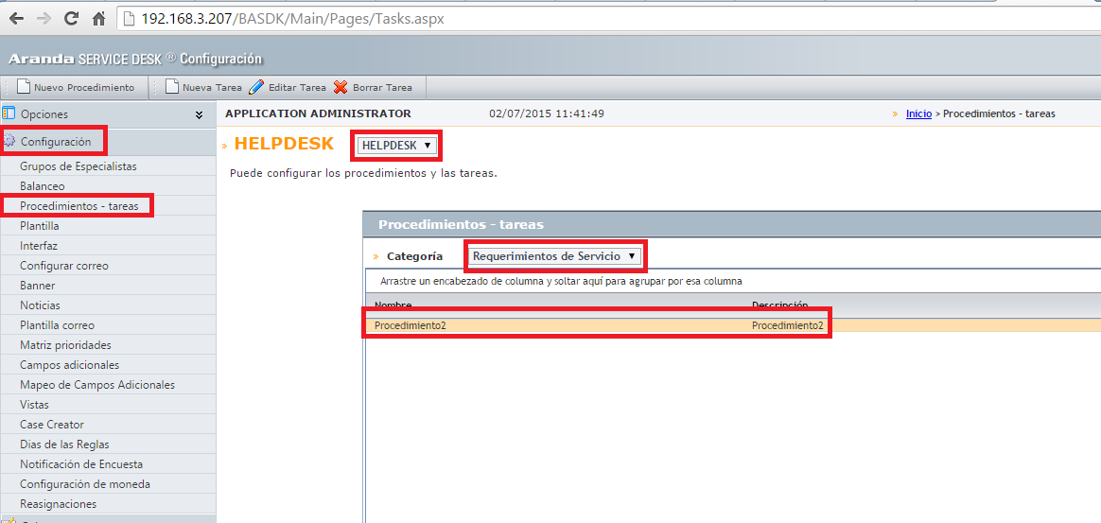

Para visualizar las tareas que tiene un procedimiento, debe ingresar a ***Blogik web***, luego, debe seleccionar el procedimiento, en la parte inferior encontrará las tareas asociadas:

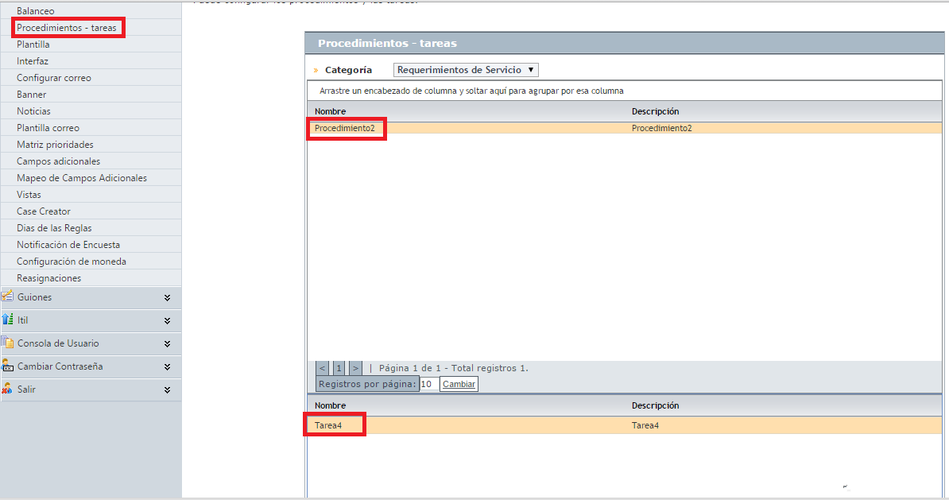

De la lista desplegable, puede elegir el procedimiento que va a ser asociado al requerimiento o cambio que esté editando; luego de seleccionarlo, debe hacer clic en ; finalmente debe hacer clic en el botón  para aplicar los cambios.

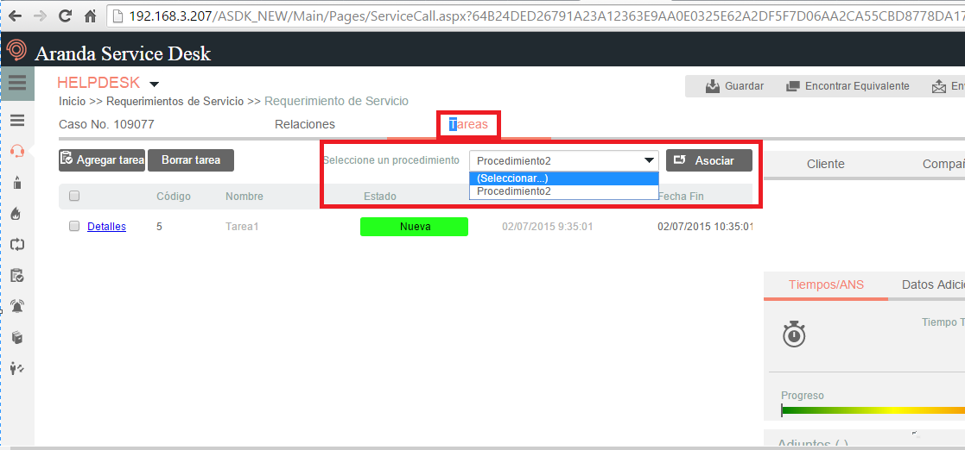

Se podrán visualizar las tareas y procedimientos que se encuentran asociadas a un requerimiento o un cambio:

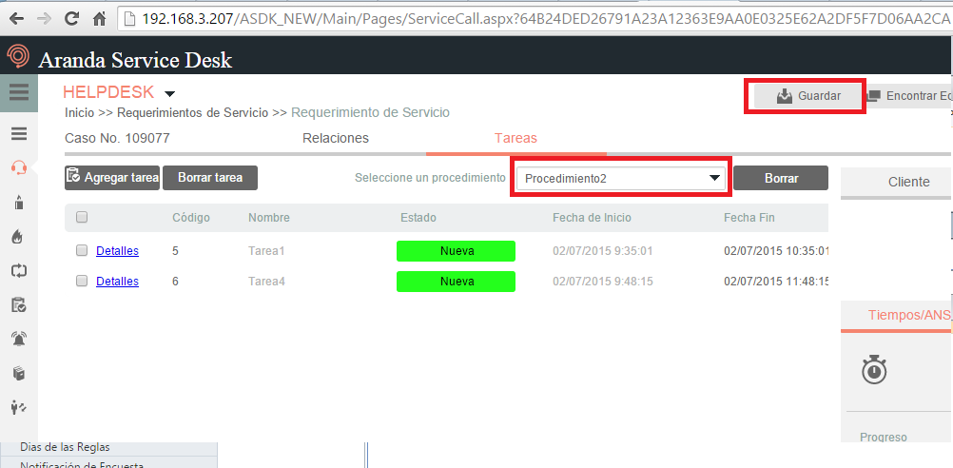

Para guardar los cambios efectuados en el requerimiento debe hacer clic en, posteriormente se visualizarán las tareas agregadas y los procedimientos asociados:

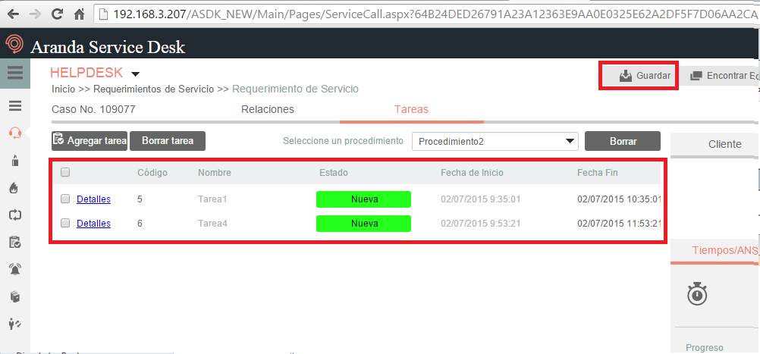

Para visualizar los detalles de la tarea, hacer clic en

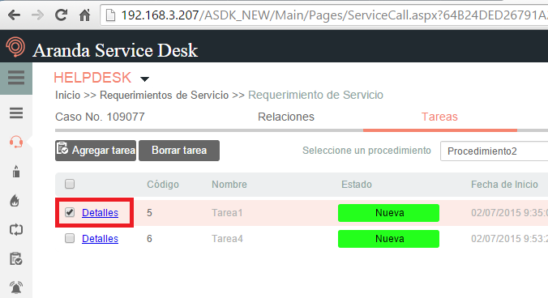

Se desplegará una ventana adjunta, la cual permite visualizar los detalles de la tarea:

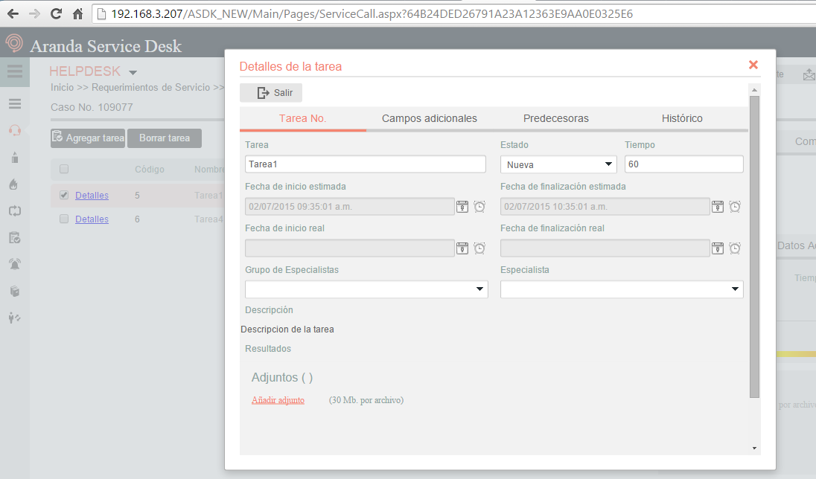

En la pestaña, encontrará información como lo es; el nombre de la tarea, el estado (los estados deben estar reconfigurados desde **Blogik**), el tiempo disponible para cumplir dicha tarea, las fechas estimadas y reales; también, está disponible la opción para adjuntar archivos a las tareas:

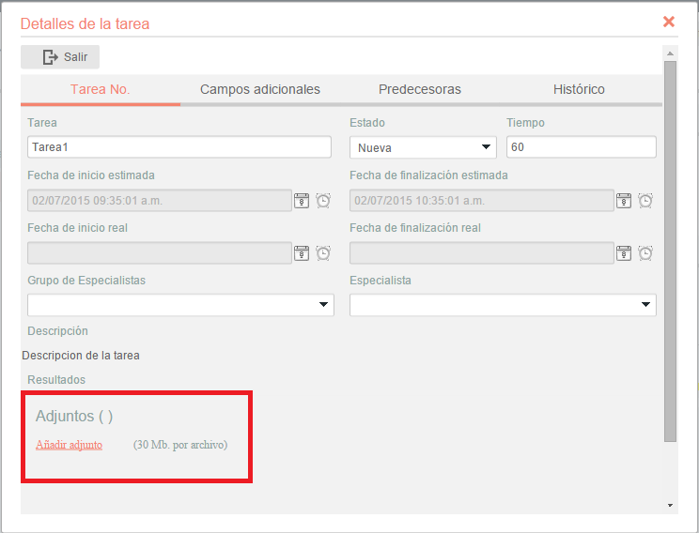

También puede visualizar los campos adicionales, las tareas predecesoras, y las notas de la tarea, o si es necesario, puede añadir una nota a la tarea con 

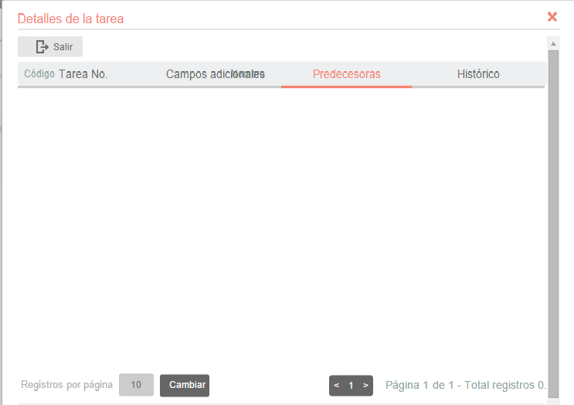

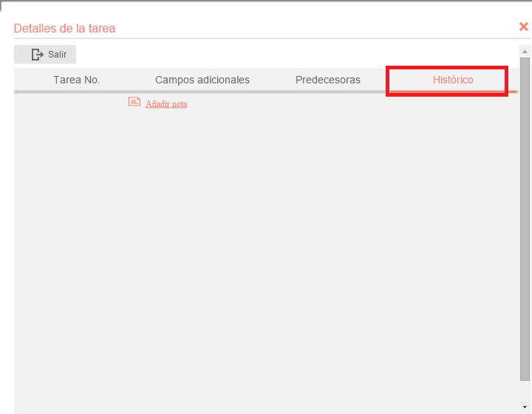

# **Alarmas**

Las alarmas, son alertas automáticas generadas desde la herramienta, cuando se cumplan las condiciones de una regla configurada previamente.

Visualización de Alarmas en ASDK

Las alarmas pueden ser visualizadas en la consola de especialista **ASDK**, siguiendo los siguientes pasos:

-Ingresar a la consola Web ***ASDK***.

-En el panel izquierdo, debe seleccionar la opción ***Alarmas***; inmediatamente, en el panel central se visualizarán las alarmas activas y las alarmas pertenecientes a todo el proyecto.

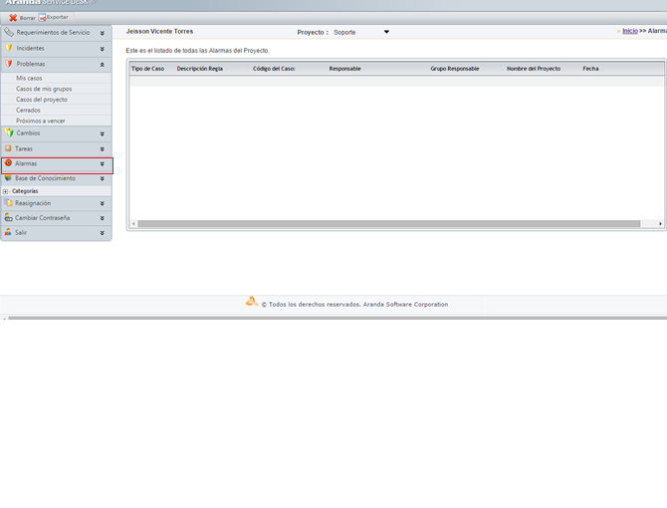

Los campos de las alarmas generadas indican lo siguiente:

**Tipo de caso:** Tipo del caso para el cual se genera la alarma; el caso puede ser: incidente, problema, cambio o llamada de servicio.

**Descripción Regla:** Descripción de la regla que genera la alarma.

**Código del caso:** Numero del caso para el proyecto y sobre el cual se genera la alarma.

**Responsable**: Responsable del caso para el cual se genera la alarma.

**Grupo Responsable:** Grupo al que pertenece el especialista responsable del caso.

**Nombre del proyecto:** Proyecto al cual pertenece el caso al cual se le generó la alarma.

**Fecha:** Fecha en la que se generó la alarma.

1. **Base de conocimiento** Permite visualizar en tiempo real, los artículos y reportes a los usuarios que tienen permiso.

En el costado izquierdo, se podrán visualizar las categorías de acuerdo al artículo de interés:

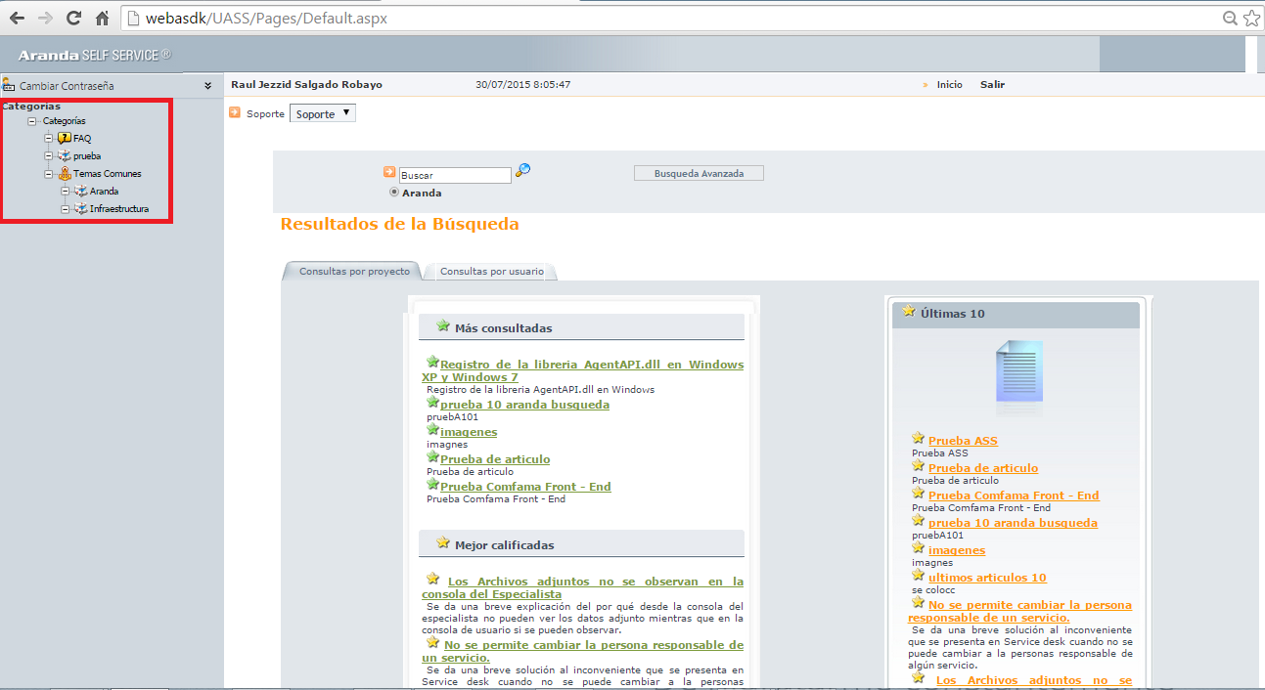

Elementos Básicos de la consola de Usuario

A continuación se visualizará y explicará la interfaz de la consola de usuario ***de Aranda SELF SERVICE:***

[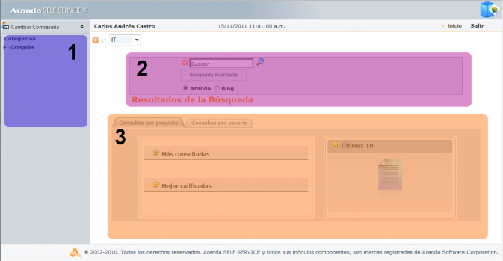](http://www.arandatraining.com/wiki/index.php?title=Archivo:ASS8_ConsolaUASS.png)

**Barra lateral (1):** Allí, se encontrará la opción que permite cambiar de contraseña; adicionalmente, se encuentra el árbol de categorías correspondiente al proyecto seleccionado.

**Búsqueda (2):** Allí, encontrará los campos que permiten realizar búsquedas de artículos de temas específicos.

**Área de Consulta (3):** Allí, encontrará el listado de artículos, ya sea por consultas realizadas, por proyecto o por usuario.

Consulta por popularidad

A. Seleccione en el recuadro de proyectos, el proyecto sobre el cual se van a realizar las consultas.

B. Como se puede observar, en la ventana principal se visualizan dos pestañas, las cuales hacen referencia a la consulta por proyecto y la consulta por usuario.

[ASS8 Image35.png](http://www.arandatraining.com/wiki/index.php?title=Archivo:ASS8_Image35.png)

Ambas opciones, permiten realizar las consultas anteriormente mencionadas, sin embargo cuentan con algunas diferencias:

**Consulta por proyecto**

Posibilita realizar una consulta global de todos los registros tomados en la base de datos de ***Aranda SELF SERVICE*** que se encuentren relacionados al proyecto seleccionado; allí, se encontrarán las siguientes secciones, en las cuales podrá acceder a cualquier artículo, calificarlo y comentarlo:

|  |  |
| --- | --- |
| Más consultadas | Muestra los 10 artículos más consultados por los usuarios dentro del proyecto seleccionado; el resultado contiene el enlace respectivo que lo llevará al artículo elegido. |
| Mejor Calificados | Muestra los 10 artículos mejor calificados por los usuarios dentro del proyecto seleccionado; el resultado contiene el enlace respectivo que lo llevará al artículo elegido. |
| Últimas 10 | Muestra los 10 artículos más recientes incorporados a la base de conocimientos dentro del proyecto seleccionado. |

**Consulta por usuario**

Visualiza una consulta personal de las acciones realizadas en la aplicación; allí, encontrará las siguientes secciones, en las cuales podrá acceder a cualquier artículo, calificarlo y comentarlo:

|  |  |
| --- | --- |
| Más consultadas por mi | Muestra los 10 artículos más consultados por el usuario que ha ingresado a la consola. |
| Mejor Calificados por mi | Muestra los 10 artículos mejor calificados por el usuario que ha ingresado a la consola. |
| Favoritos | Muestra los 10 artículos favoritos para el usuario que ha ingresado a la consola. |
| Los últimos 10 visitados | Muestra los últimos 10 artículos que se visitaron recientes dentro del proyecto seleccionado. |

En el área central, se visualizan los artículos más consultados, el top 10 y los artículos mejor calificados por los usuarios:

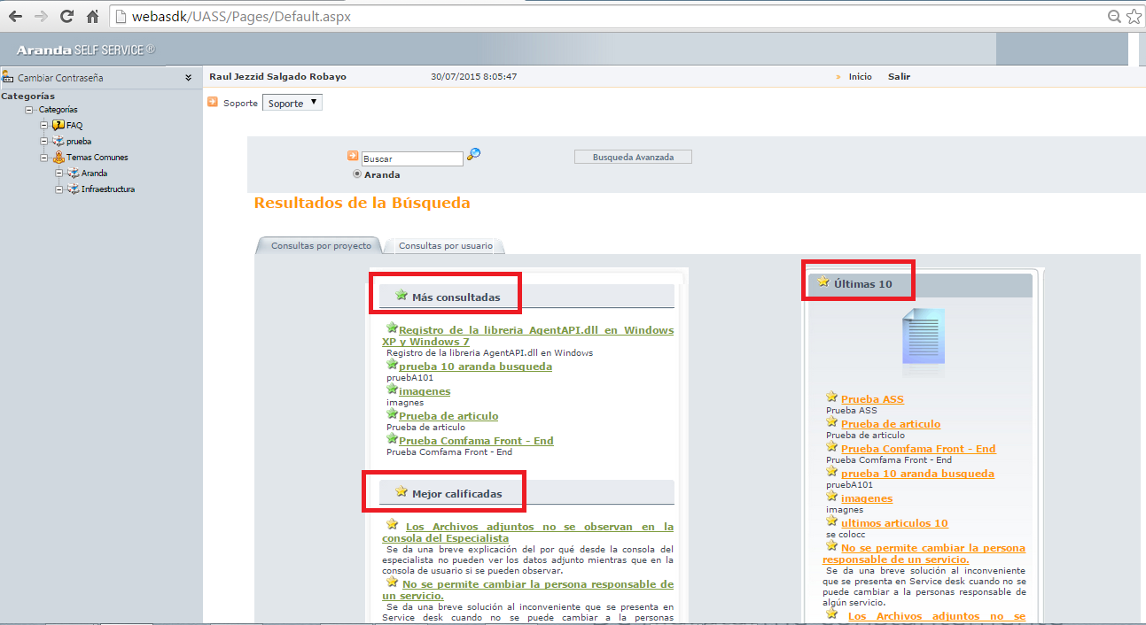

Búsqueda de Artículos

***Aranda SELF SERVICE*** permite al usuario realizar búsquedas de artículos; para hacerlo, el usuario encontrará el siguiente campo:

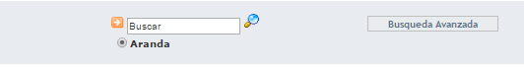

a. Ingresar una palabra clave o pregunta.

b. Especificar en qué motor se desea realizar la búsqueda:

**Aranda:** Permite realizar una consulta dentro de la base de datos de ***Aranda SELF SERVICE.***

c.Finalmente, haga clic en[ASS8 Lupa.png](http://www.arandatraining.com/wiki/index.php?title=Archivo:ASS8_Lupa.png).

Así mismo, el usuario podrá llevar a cabo búsquedas más completas, al hacer clic en el botón ***Búsqueda Avanzada***, se desplegará el siguiente formulario:

[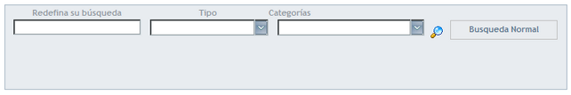](http://www.arandatraining.com/wiki/index.php?title=Archivo:ASS8_Image38.png)

|  |  |
| --- | --- |
| Redefina su búsqueda | Nuevo criterio de búsqueda. |
| Tipo | Tipo de artículo al que pertenece, por ejemplo, Bug, Fix, etc. |
| Categorías | De ser necesario, debe hacer clic para buscar la categoría a la cual está asociada su búsqueda. |

Finalmente, haga clic en [ASS8 Lupa.png](http://www.arandatraining.com/wiki/index.php?title=Archivo:ASS8_Lupa.png).

Ver, calificar y comentar artículos:

Cada vez que se realice la consulta de un artículo, al hacer clic en su enlace correspondiente, se visualiza una interfaz en la cual se encuentra la descripción total del problema y su solución; dependiendo de las características de su creación, la solución puede referirse a una página Web externa o a un artículo de elaboración propia de un usuario. En esta ventana se podrá observar la descripción del artículo, el problema y la solución al mismo.

Así mismo, en el costado derecho, se encontrará el área para calificar y comentar el artículo; esta área, también permite visualizar la cantidad de personas que lo han calificado y le brinda la opción de enviar un correo con comentarios, agregar a favoritos y observar los artículos relacionados.

[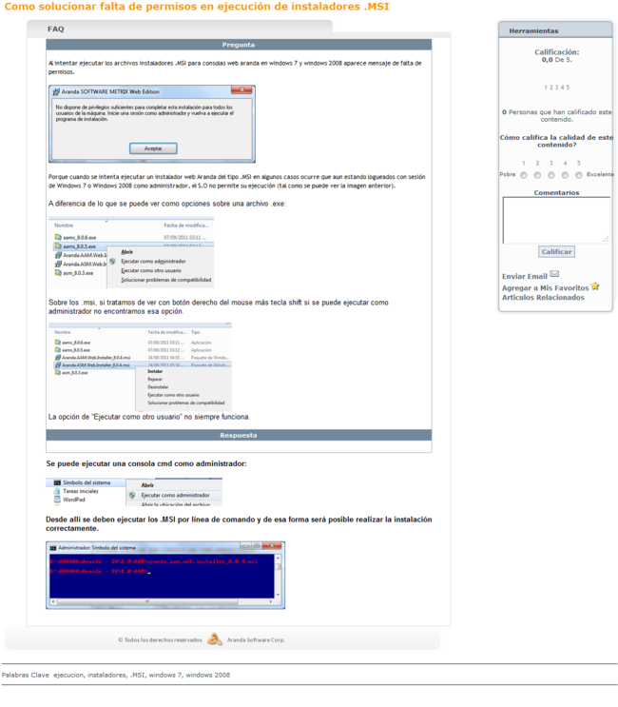](http://www.arandatraining.com/wiki/index.php?title=Archivo:ASS8_Image50.png)

# **Reasignaciones**

De igual manera, en la web de especialistas, existe el módulo de reasignaciones en el cual se realiza la reasignación masiva de casos sin necesidad de realizar la inactivación del usuario especialista involucrado, la manera de hacer uso efectivo de dicha funcionalidad es:

* Ingresar a la consola web de especialista (***ASDK***), y seleccionar ***Reasignación***:

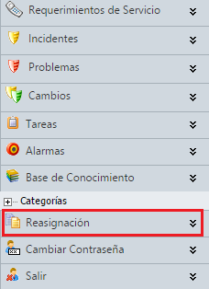

* En el módulo de reasignaciones, se encontrarán las siguientes opciones de configuración:

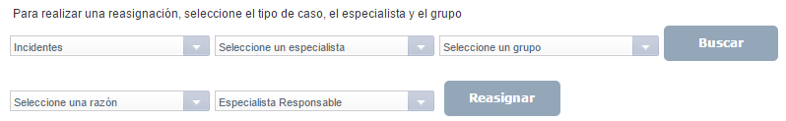

* + **Tipo de caso:** Se refiere al módulo en el cual se realizará la búsqueda de casos (Incidentes, Requerimientos, Problemas, Cambios, Tareas o Artículos).
  + **Especialista:** Se refiere al especialista a quien realizaremos la reasignación.
  + **Grupo de especialistas:** Se refiere al filtro con el cual se realizará la consulta de los casos, en cuanto al grupo de especialistas (de los cuales se encuentra asociado el especialista).
  + **Razón de reasignación:** Razón por la cual se realizará la reasignación de los casos (se debe seleccionar una de la lista de razones configuradas).
  + **Responsable:** nuevo responsable a quien se asignará el caso; este responsable, será obtenido del mismo grupo de especialistas que el usuario de origen, y en estos resultados se excluye al responsable del grupo a menos de que este se encuentre listado en los especialistas del mismo.

Cabe anotar que mediante esta configuración, se hace obligatoria la utilización de todos los campos; una vez se haya completado la búsqueda de casos según los criterios anteriormente mencionados, se deben seleccionar cuales casos específicamente son los que se van a reasignar, y posteriormente, se debe confirmar la selección en el mensaje emergente, tal y como se expone en la siguiente imagen:

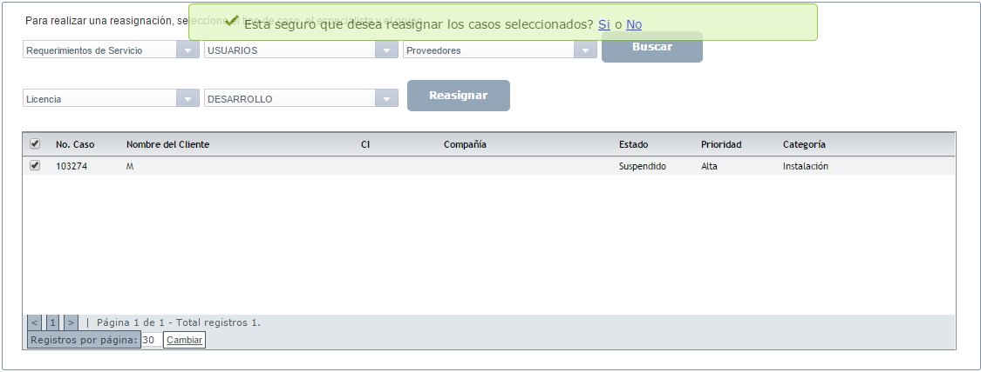

Una vez se haya completado la búsqueda de casos, y haya arrojado como resultado al menos un registro, en la parte superior derecha de la ventana, se habilitará la opción ***Filtros***, ésta, permite realizar depuraciones sobre los registros que se obtuvieron en la búsqueda:

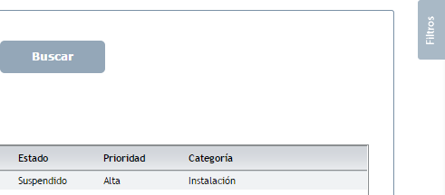

Los filtros disponibles para su aplicación, según el tipo de caso serán:

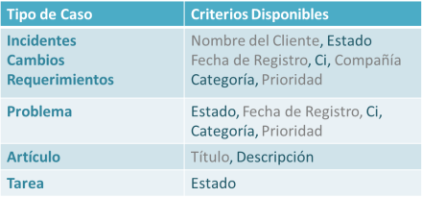

Posterior a la selección de los filtros a aplicar, se debe hacer clic en ***Filtrar***:

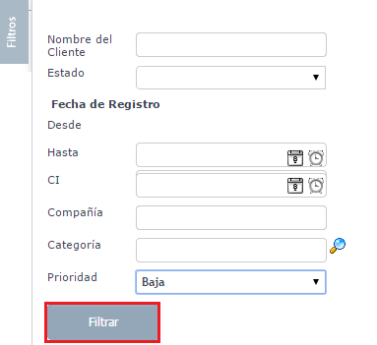

En cualquier momento, es posible remover el filtro mediante la opción ***Quitar filtro***, la cual se encuentra sobre la grilla de resultados:

